BTS COMMUNICATION
Épreuve E6
Accompagner le développement de solutions média et digitales innovantes
CONTEXTE FORMATIF 0.2

JCDecaux SA, fondée par Jean-Claude Decaux en 1964, s'est établie comme une entreprise spécialisée dans le domaine de la communication extérieure. Reconnue pour son innovation, JCDecaux a introduit le concept de mobilier urbain publicitaire, une démarche consistant à fournir aux municipalités du mobilier urbain, tel que des abris pour les usagers des transports en commun, qui est maintenu par l'entreprise et financé par des revenus publicitaires.
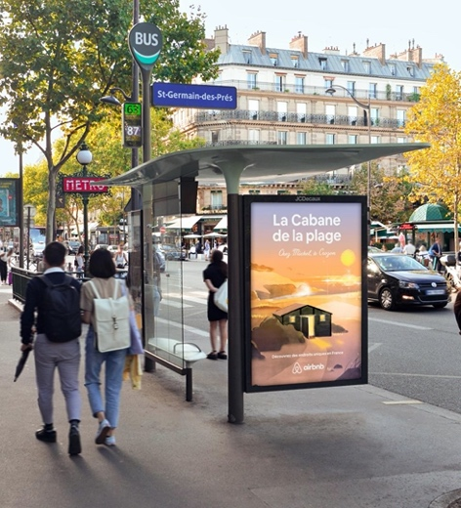
La société est devenue un leader international dans son domaine avec une présence dans plus de 80 pays, et emploie environ 2 700 collaborateurs répartis à travers 13 agences régionales en France. Son siège social est situé à Neuilly-sur-Seine, tandis que son site principal de production et son atelier sont implantés à Plaisir, dans les Yvelines.
JCDecaux se distingue par ses quatre principaux pôles d'activité : le mobilier urbain, les services de vélos en libre-service, l'affichage de grande dimension et la publicité dans les transports. Chaque segment joue un rôle dans la stratégie de l'entreprise visant à atteindre les consommateurs dans des contextes urbains divers. Les équipements de mobilier urbain de JCDecaux, notamment les abris pour bus, les colonnes Morris dédiées à la culture, les MUPI (Mobilier Urbain pour l'Information) et les kiosques, sont conçus pour intégrer la publicité dans l'environnement urbain là où les espaces pour des affichages de plus grande taille sont restreints.
La société a innové avec le lancement du premier système de vélos en libre-service à Vienne en 2003 et a étendu ce service à Lyon en 2005 avec Vélo’v. À ce jour, JCDecaux gère des systèmes de vélos en libre-service dans 70 villes à travers le monde via sa filiale Cyclocity.
En ce qui concerne l'affichage grand format, JCDecaux propose des solutions allant au-delà des panneaux traditionnels, y compris l'Artvertising, qui utilise des toiles événementielles telles que des bâches de chantier pour la publicité. La société offre également la possibilité aux particuliers d'installer des panneaux publicitaires sur des propriétés privées.
Le segment de la publicité dans les transports, connu sous le nom de 'Transport', couvre la publicité dans les aéroports, ainsi que dans les bus, tramways, métros et taxis. JCDecaux détient des concessions publicitaires dans plus de 145 aéroports et plus de 276 métros, trains, tramways et bus à l'échelle mondiale.
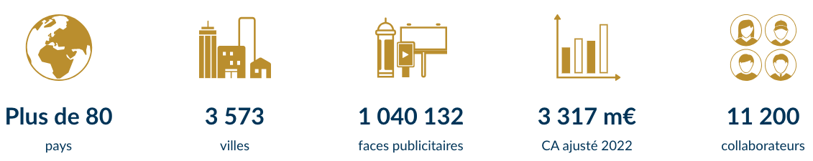
Le développement et le succès de JCDecaux s'articulent autour de son engagement envers l'innovation et une stratégie de Recherche et Développement proactive. L'entreprise a été pionnière dans la mise en place de services de vélos en libre-service, aujourd'hui largement adoptés, et l'intégration croissante de technologies numériques telles que les écrans digitaux interactifs et les bornes Wi-Fi dans les villes et les infrastructures de transport.
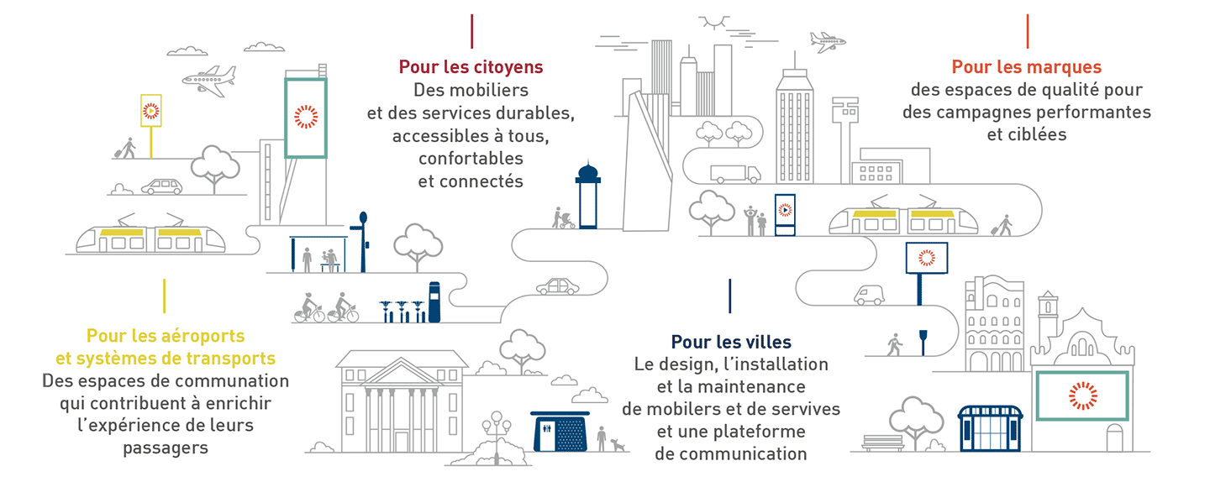
Dans un contexte de fragmentation des audiences et des canaux de communication, JCDecaux se positionne distinctement comme un média de masse et de précision, grâce à sa présence à travers les villes et les différents modes de transport. Cette approche permet à JCDecaux d'être perçu non seulement comme un acteur global dans le domaine des médias mais également comme un acteur local réactif et adaptable aux besoins spécifiques des municipalités et des annonceurs.

Zoom sur le service commercial JC Decaux Languedoc-Roussillon
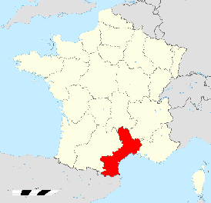
La Direction Commerciale Régionale Languedoc-Roussillon de JCDecaux, intégrée à la structure nationale divisée en zones commerciales régionales, représente une entité essentielle pour le fonctionnement et la stratégie de l'entreprise en France. Pilotée par Angélique Lopes, Responsable Commerciale Régionale, cette direction est dédiée à la gestion et au développement commercial du territoire s'étendant d'Alès dans le Gard à Perpignan dans les Pyrénées-Orientales.
L'équipe de Montpellier, qui appartient à la Direction Commerciale Sud-Ouest, est constituée de 10 professionnels, incluant cinq Chefs de publicités, trois coordinatrices, et un alternant. Ensemble, ils travaillent sous la supervision du Directeur Commercial de Zone, qui a la charge de six régions. Leur mission principale est de répondre aux besoins des annonceurs locaux, en assurant le suivi des clients pour des campagnes publicitaires locales ou étendues à plusieurs régions. Cette organisation permet une gestion optimale des campagnes, que ce soit pour la prospection ou la fidélisation de la clientèle. En parallèle, la coordination avec les directions commerciales sur le plan national est primordiale, notamment pour les clients de grande envergure. Des responsables Grands Comptes situés dans d'autres régions prennent en charge les comptes nationaux ou à portée multirégionale. Des objectifs commerciaux sont assignés à la direction régionale Languedoc-Roussillon sur les différents produits qui composent l’offre de la régie : l'affichage temporaire et longue durée, le DOOH (Digital Out of Home), le Retail média, ainsi que des services complémentaires tels que l'impression d'affiches et l'organisation d'événements.
Cet agencement stratégique permet à JCDecaux de maintenir une présence publicitaire impactante et cohérente à travers les différents territoires, tout en assurant une proximité avec les acteurs locaux pour une meilleure réactivité et adaptation aux demandes spécifiques des annonceurs.
Dans le cadre de l'optimisation de leur stratégie commerciale, les équipes de la Direction Commerciale Régionale Languedoc-Roussillon de JCDecaux bénéficient du soutien d'un pôle marketing centralisé en région parisienne. Le pôle marketing, grâce à son expertise, conduit des études spécifiques qui sont essentielles pour comprendre les tendances du marché et les attentes des consommateurs et des annonceurs. Ces analyses permettent aux équipes commerciales de mieux appréhender le contexte local et régional, en leur fournissant des données pertinentes et des insights approfondis (perceptions et attentes des consommateurs).
De plus, l'accompagnement par le pôle marketing ne s'arrête pas à la fourniture d'études de marché. Il comprend également une aide précieuse pour valoriser l'offre de JCDecaux et les innovations développées par le groupe. Cette synergie entre les équipes sur le terrain et l'expertise marketing centralisée est un levier fondamental pour le groupe, lui permettant de rester à la pointe de l'industrie de la communication extérieure et de continuer à proposer des solutions innovantes qui répondent aux exigences et aux aspirations spécifiques de chaque région.
Liste des annexes :
L'AFFICHAGE, UN MEDIA EN MUTATION
Annexe 1 | Le modèle économique de la régie JCDecaux | Page
Annexe 2 | Le marché publicitaire par média en 2022 | Page
Annexe 3 | - Les évolutions du secteur de la communication extérieure | Page
Annexe 4 | Tendances du marché de l’affichage digital | Page
Annexe 5 | La fin des panneaux publicitaires dans les villes ? | Page
Annexe 6 | La nouvelle étude d’audience de la communication extérieure | Page
Annexe 7 | Les tendances 2024 du marché publicitaire | Page
JCDECAUX UNE REGIE INNOVANTE
Annexe 8 | Panorama des inventaires DOOH programmatiques | Page
Annexe 9 | L’offre DOOH JCDecaux | Page
Annexe 10 | Le Retail Media du réseau JCDecaux avec Carrefour | Page
Annexe 11 | Les investissements publicitaires locaux | Page
Annexe 12 | Pour une Communication Responsable des Marques | Page
Annexe 13 | JCDecaux porté par le DOOH | Page
L’OFFRE DIGITALE, DES ATOUTS A VALORISER
Annexe 14 | 5 raisons de faire du DOOH pour toucher votre public | Page
Annexe 15 | La performance énergétique, économique et sociétale de la publicité extérieure
Annexe 16 | Les cas d’inspiration ou « Best Cases » JCDecaux | Page
Annexe 17 | Les modalités d’achat d’une campagne JCDecaux | Page
Annexe 18 | Easychange JCDecaux, l’offre qui rend l’annonceur autonome | Page
UNE EXPERTISE AU SERVICE DES ANNONCEURS
Annexe 19 | JCDecaux en région Languedoc Roussillon | Page
Annexe 20 | Petit Béret, un annonceur local à fidéliser | Page

Annexe 1 : Le modèle économique de la régie JCDecaux
Depuis 1964, JCDecaux fait partie de notre quotidien sans même que l’on s’en rende compte. A travers un modèle économique disruptif et une gamme de produits variée, l’entreprise a su s’imposer dans le monde entier. Portrait d’une success story familiale française.
« Vous m’avez vu, mais vous ne m’avez pas regardé ». Si cette phrase est une réplique phare d’Omar Sy dans la série Lupin, elle pourrait aussi coller aux services de l’entreprise JCDecaux. Mobiliers urbains, abribus, affichages extérieurs, affichages publicitaires dans les aéroports et les gares, vélos en libre-service, sanitaires à entretien automatique… JCDecaux est partout autour de nous sans même que l’on s’en aperçoive. Créée au début des années 1960 par Jean-Claude Decaux, la société est une histoire de famille. L’entrepreneur, inventeur de l’abribus publicitaire, a révolutionné le mobilier urbain en le rendant gratuit pour les villes à travers un modèle économique basé sur la publicité.

Paris : vitrine grandeur natures des innovations de l’entreprise. A 15 ans, Jean-Claude Decaux est déjà attiré par l’affichage publicitaire. Un été, alors que ses parents, propriétaires d’un magasin de chaussures à Beauvais, partent en vacances, il décide de coller des affiches dans un rayon de 30 km pour promouvoir la boutique et augmenter son chiffre d’affaires. A 18 ans, il crée son entreprise et devient colleur d’affiches pour des commerçants. « Mais son obsession est de se différencier de ses concurrents. Pour ça, il sait qu’il doit apporter une nouvelle proposition de valeur et de service », indique Jean-Charles Decaux, actuel Président du Directoire.
En pleine période des Trente Glorieuses où l’urbanisation devient une priorité, Jean-Claude Decaux observe les habitants des villes et remarque qu’ils passent beaucoup de temps à patienter à l’arrêt de bus, y compris sous la pluie. En 1964, il crée un modèle inédit : l’abribus publicitaire. Le maire de Lyon, qui est le premier à se laisser convaincre par cette innovation, lui en commande 40 (dans le cadre de concessions). Jean-Claude Decaux et son frère Jean-Pierre ont dû, au démarrage, assurer la production, puis la promotion auprès des annonceurs. Ils défendent l’idée d’une publicité qui se présente à hauteur d’homme et qui bénéficie des meilleurs emplacements, là où circulent les piétons, à portée de vue des automobilistes, et visible 24h/24 grâce à son éclairage. « Quand il a cette idée, assez vite elle décolle parce qu’elle intéresse les villes et les compagnies de transport qui n’ont plus à payer les abribus ni à les entretenir », assure Jean-Charles Decaux.
En 1971, 7 500 abribus JCDecaux équipent 165 villes de province et 140 communes de la région parisienne. Plus de 90 % des villes de plus de 30 000 habitants sont convaincues. Il ne reste à l’entreprise qu’un défi : Paris. Pour déployer ses services dans la Capitale, Jean-Claude Decaux décide de diversifier son offre de mobiliers urbains. Il imagine un dispositif qui permettrait aux villes de diffuser des informations pratiques. Le mobilier urbain pour l’information (MUPI), surnommée « sucette », est inventé en 1972. Quelques années plus tard, JCDecaux conçoit des panneaux de signalisation ainsi que le journal électronique d’information et d’autres innovations comme les sanitaires publics à entretien automatique.
Aujourd’hui, JCDecaux continue d’innover en diversifiant ses activités. Le mobilier urbain représente 52,5% de son chiffre d’affaires à fin 2021 avec une part du digital en forte croissance par rapport à 2016. Sur le marché global des médias, la communication extérieure est le seul média, avec le web mobile, à être structurellement en croissance. « Nous voulons désormais enrichir toujours plus notre offre. Nous allons poursuivre notre transformation digitale et accélérer notre stratégie de mutation par la Data en partenariat avec toutes nos parties prenantes. Enfin, nous sommes aussi en train d’explorer des univers potentiellement rupturistes comme les métavers », explique Jean-Charles Decaux. Un défi dont pourrait s’emparer la troisième génération Decaux. « On prépare les générations futures à être en capacité de faire des choix. Avant tout, on leur donne des valeurs, un respect du travail, une volonté d’engagement. ».
Annexe 2 : Le marché publicitaire par média en 2022
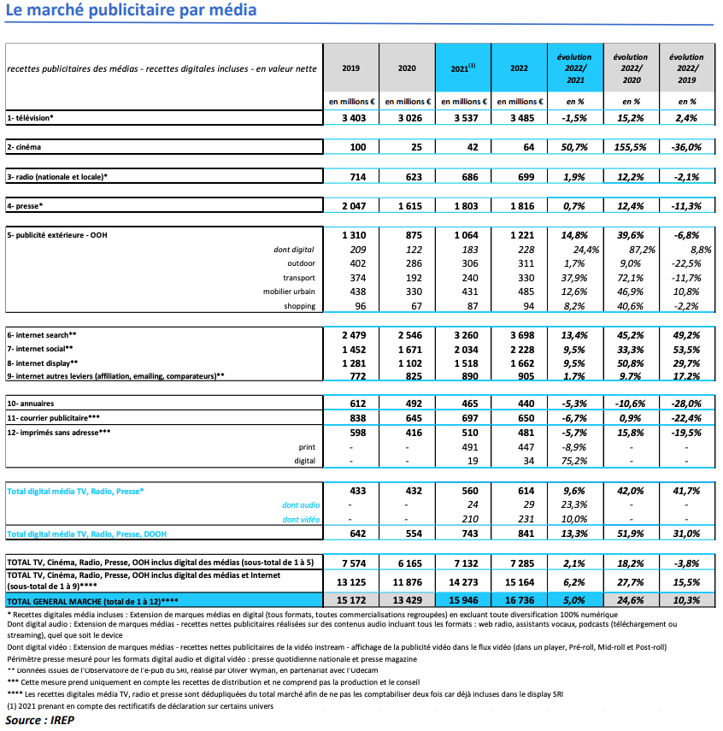
Annexe 3 : Les évolutions du secteur de la communication extérieure
Entretien avec Isabelle Schlumberger, Directrice Générale Commerce, Marketing et Développement JCDecaux, décembre 2022
La publicité extérieure confirme son fort redressement (+23,2%) avec un écart qui se réduit par rapport à 2019. Ainsi, le groupe enregistre un CA de près de 2,3 milliards d'euros sur les 9 premiers mois de l'année 2022. Quels sont les principaux leviers de cette progression ?
Dans notre groupe mondial, pays par pays, l'activité a repris en 2021. Nous avons constaté qu'en sortant du confinement, le média n'était pas perçu de la même manière. Les annonceurs et les agences ont changé de regard sur la communication extérieure et pour la première fois, le média a été utilisé pour parler à d'autres parties prenantes que le consommateur, tels que les salariés des entreprises. Simplement pour leur dire merci après la crise du Covid. Il a été utilisé aussi par d'autres types d'annonceurs (banque, immobilier, aide aux personnes, etc.) qui, comme l'armée qui le fait déjà depuis longtemps, privilégie l'affichage pour des campagnes de recrutement. [...]
Le média attire 7600 annonceurs (+6,4% en volume). Comment se répartissent-ils dans votre portefeuille ? Quels secteurs sont représentés ?
Pour la première fois, en 2021, au niveau mondial comme au national, le secteur de la mode-beauté-luxe est devenu notre première catégorie de clients, passant devant le retail en deuxième position, puis les loisirs et le divertissement en troisième. Nous avons 15 000 annonceurs en France avec des budgets très diversifiés. La proximité, la granularité offerte par la communication extérieure est très prisée des annonceurs.
Dans le même temps, le DOOH (digital out of home) poursuit sa dynamique [...]. Comment expliquez-vous cet attrait pour le digital ?
Le digital qui atteint près de 30% du chiffre d'affaires de l'entreprise au troisième trimestre 2022, porte en effet notre dynamique de croissance globale mais pas seulement. Dans notre média, nos inventaires papier sont également à la hausse car ils ont des fonctions différentes en termes de médiaplanning, mais ils sont également très complémentaires du digital. Grâce à l'innovation permanente et transverse chez JCDecaux, du planning stratégique, en passant par la data et le programmatique, nos offres sont de plus en plus sophistiquées et leur mesure d'efficacité de plus en plus fine. Le DOOH rend possible l'hyper-contextualisation du message au bon endroit, au bon moment, ce qui est une force à l'heure de la disparition des cookies tiers en 2024.
Quelle est la part de créations publicitaires RSE dans vos messages ?
La création publicitaire est aux avant-postes de ce que sera la société dans quelques années. De fait, plus de 60% de nos campagnes automobiles ont porté des messages sur l'électrique ou l'hybride. Plus globalement, je dirais qu'il y a eu beaucoup de prises de parole sur notre média pour changer le regard de la société en matière sociale et sociétale (inclusion, genre, séniorité...). La communication extérieure est un média collectif, populaire et puissant qui impacte le public. Il a donc un grand rôle à jouer en matière sociale, sociétale et environnementale.
Plus globalement, quels sont vos engagements RSE ?
Le groupe vient de lancer sa nouvelle feuille de route RSE à horizon 2030. Le développement durable est inscrit dans les gènes de l'entreprise. JCDecaux vient de recevoir la plus haute distinction EcoVadis, la médaille « Platine », pour ses performances RSE. C'est une reconnaissance de nos engagements historiques et de notre démarche de progrès continue. Nous renforçons notre stratégie d'éco-conception concernant les mobiliers (Abris-bus notamment) mais aussi notre communication responsable (créations publicitaires conformes aux réglementations et dans le respect des valeurs de JCDecaux) avec la signature d'une charte de la déontologie de la communication extérieure par l'ensemble de nos 80 filiales. Enfin, concernant l'environnement, depuis 2014 vs 2021, nous avons réduit de 83% nos émissions de gaz à effets de serre sur les scopes 1 et 2 (émissions directement liées à l'entreprise) et nous avons réduit jusqu'à 70% nos consommations énergétiques sur un mobilier 2m² en faisant le choix notamment des meilleures technologies. Dès 2023, nous allons déployer notre nouvelle stratégie climat pour toutes les filiales. Disons que la frugalité fait partie de l'ADN de l'entreprise. Les mobiliers sont nettoyés grâce à la récupération des eaux de pluie dans des grands bacs...
Dans ce débat actuel lié aux restrictions énergétiques, avez-vous le sentiment d'avoir un rôle à jouer ?
Nous agissons depuis longtemps en matière de RSE et dans le contexte actuel, nous sommes bien évidemment au rendez-vous du plan de sobriété énergétique. Notre média est stigmatisé de manière injuste. Un chiffre pour illustrer cela... des données gouvernementales et une étude de KPMG récentes indiquent que les écrans DOOH en France représentent 0,1% des dépenses d'énergie des technologies de l'information et de la communication, contre 27,9% pour les téléviseurs et l'audiovisuel. Une heure d'écran dans la rue, c'est l'équivalent d'une heure de search sur Google... On parle de coût contact, mais parlons plutôt de coût énergie-contact, et dans ce cas l'affichage digital sera montré en exemple ! Rappelons également le rôle de notre média et de notre entreprise : JCDecaux développe des mobiliers et services utiles aux citoyens, aux collectivités et aux marques nationales et locales, financés par la publicité, sans peser sur le budget des collectivités. Entreprise familiale française, nous sommes le premier employeur du secteur en France et dans le monde. En France, un emploi chez JCDecaux soutient 3,9 emplois supplémentaires et 1 euro investi par JCDecaux correspond à une contribution de près de 3 euros dans l'économie. A l'heure de toutes les transitions, nous sommes un partenaire fiable et engagé de la transformation des territoires.
https://www.e-marketing.fr/, décembre 2022

Annexe 4 : Tendances du marché de l’affichage digital en 2023
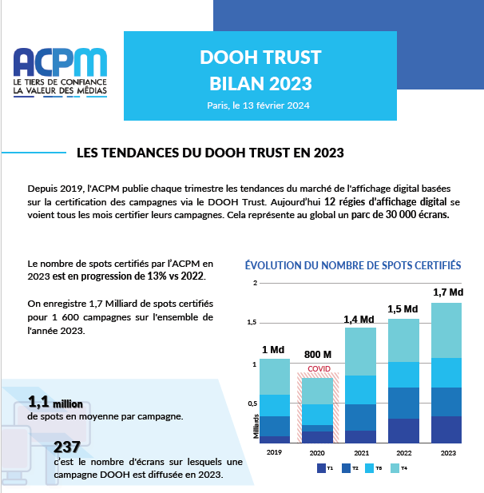

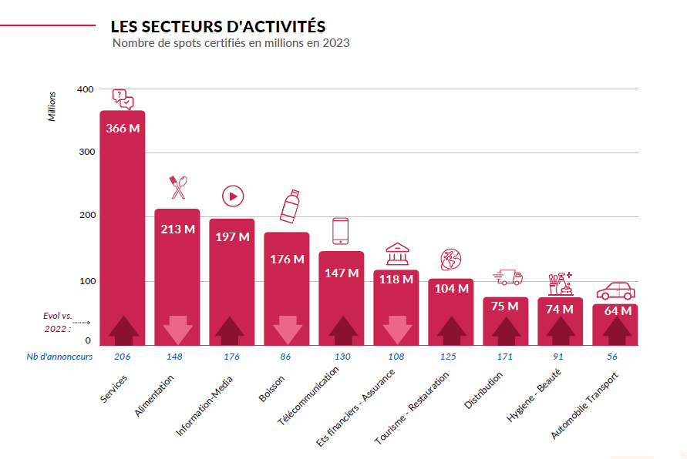
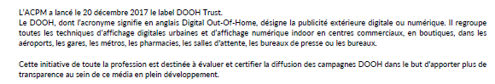
https://www.acpm.fr/Les-chiffres/Frequentation-DOOH/DOOH-Trends
Annexe 5 : La fin des panneaux publicitaires dans les villes ?
Une mesure qui va au-delà de celles actuellement discutées à l'Assemblée dans le cadre du projet de loi "Climat et Résilience". Moins de pub dans les rues de la métropole de Montpellier. Sans attendre les conclusions du projet de loi “Climat et résilience” examiné cette semaine à l’Assemblée, le Conseil de métropole a voté lundi 29 mars la suppression d’une partie des panneaux publicitaires. À partir de 2023, le nombre de panneaux publicitaires sera réduit d’un quart dans les 25 communes de la métropole, rapporte France Bleu. Les panneaux numériques qui resteront verront leur taille réduite de moitié. La gestion de ces publicités (taille, place, format numérique ou papier, ainsi que la pub choisie) sera laissée à l’appréciation des maires. La mesure a été soutenue par le maire de Montpellier et président de la métropole Michaël Delafosse. Votée sous sa mandature, l’idée avait cependant germé sous l’ancien conseil municipal antérieur aux élections 2020. Si certains élus ont déploré un texte qui “manque d’ambition”, notamment sur la législation des panneaux lumineux, d’autres se sont réjouis de cette décision qui résonne avec l’actualité nationale.
La pub à l’Assemblée (en version très allégée). Depuis le 29 mars, les députés de l’Assemblée se penchent en effet sur le projet de loi “Climat et résilience”, inspiré des propositions de la Convention Citoyenne sur le climat. Les 150 citoyens tirés au sort réclamaient des mesures fortes pour réduire l’impact des publicités sur le réchauffement climatique. On trouvait ainsi dans leurs propositions l’interdiction pure et simple de la publicité sur écran dans l’espace public, les transports en commun. Mais ces idées, comme beaucoup d’autres, n’ont pas réussi à franchir indemnes la bureaucratie française. Au fil des commissions, le texte a été raboté et les ambitions revues à la baisse : seules l’interdiction de la publicité en faveur des énergies fossiles et la “promotion” par le CSA de “codes de bonne conduite” pour les publicités audiovisuelles relatives à “des biens et services ayant un impact négatif sur l’environnement” ont été retenues pour figurer dans le projet de loi.
L’exemple de Grenoble, ville (presque) sans pub. En actant des mesures plus fortes que celles actuellement débattues à l’Assemblée, la métropole de Montpellier suit les traces laissées dès 2014 par la ville de Grenoble. À l’initiative du maire écolo Éric Piolle, la municipalité n’avait pas renouvelé une partie de son contrat avec la société d’affichage JC Decaux et plus de 300 panneaux publicitaires avaient été démontés. Dans le cadre d’un autre contrat renouvelé et qui court jusqu’à 2031, les affichages dans les Abribus avaient été conservés mais leur nombre réduit. Depuis, le sujet a pris de l’ampleur et plusieurs élus ont donné de la voix. Le 20 mars, le président EELV de la métropole de Lyon Bruno Bernard et plusieurs élus écologistes, dont les maires de Lyon et Bordeaux ont ainsi signé une tribune dans le JDD appelant à mieux réguler la prolifération des écrans vidéo publicitaires en ville. “La législation actuelle encadrant la publicité dans l’espace public n’est pas à la hauteur des enjeux”, déploraient-ils alors, appelant le gouvernement à mettre en place un “cadre national” sur la régulation publicitaire. Ce ne sera pas pour tout de suite.
https://www.huffingtonpost.fr/ , mars 2021

Annexe 6 : La nouvelle étude d’audience de la communication extérieure
La méthodologie de cette étude d’audience consiste à identifier les individus empruntant les axes de visibilité de chaque panneau lors de leurs déplacements. En novembre, l’institut de mesure d’audience de la communication extérieure Mobimétrie lancera la nouvelle audience de la communication extérieure sur les offres 2024 des régies souscriptrices, à savoir Affimext, Cadres Blancs, Clear Channel France, Giraudy, JCDecaux, Médiatransports, Phénix Groupe et Philippe Védiaud Publicité. Cette nouvelle mesure, dont la méthodologie a été développée avec Ipsos, permettra au marché d’exploiter avec encore plus de précisions l’intégralité de ce media. La méthodologie de cette étude d’audience consiste à identifier les individus empruntant les axes de visibilité de chaque panneau lors de leurs déplacements. Mobimétrie et Ipsos ont développé une méthodologie permettant de mesurer l’évolution de toutes les composantes de la mobilité : volume et répartition du trafic, effet de la saisonnalité sur les déplacements, évolution des vitesses de déplacements selon les modes de transports et identification des comportements de mobilité selon le profil de chaque individu. Cette expertise de la mobilité repose sur un recueil passif des comportements de mobilité individuelle qui a été réalisé en équipant plus de 18 000 panélistes d’un « meter » conservé pendant 7 jours, ainsi que de nombreuses sources de données disponibles en Open data. Pour permettre aux acteurs du marché d’exploiter les résultats de cette nouvelle mesure d’audience, Mobimétrie a développé le logiciel de médiaplanning « Mobimétrics ». Cet outil proposera une plateforme composée de 2 outils destinée aux régies leur permettant d’intégrer et de créer leurs offres (OOH ou DOOH).
https://the-media-leader.fr/ septembre 2023

Annexe 7 : Les tendances 2024 du marché publicitaire
Signaux faibles de 2023, ils seront les tendances de 2024. Intelligence artificielle, e-Retail media, cookiesless, audio search, local [...], ces secteurs marqueront inévitablement la publicité de cette année. The Media Leader dévoile les 10 tendances incontournables qui vont marquer le marché cette année.
L’univers cookieless et l’avènement de l’environnement logué. L’année 2024 marque la fin des cookies tiers. […]. Offrant une traçabilité simplifiée du parcours utilisateur et se prémunissant des évolutions potentielles du RGPD, cet environnement facilite également la mise en place de campagnes d’emailing, qui font également leur grand retour.
L’IA s’impose définitivement. En 2023, l’émergence de l’IA générative, en particulier le succès rapide de ChatGPT d’OpenAI, a redéfini le paysage publicitaire. Cette tendance se concentre sur l’utilisation de l’IA pour améliorer la créativité et l’intégration des données. Selon les données de juillet 2023 de MMA Global, 18% des spécialistes du marketing en Amérique du Nord estiment déjà que l’IA générative impacte sérieusement leur secteur, avec 32% prévoyant un impact cette année. Les domaines d’application prévus incluent l’idéation créative, le média planning, le ciblage sans identification, et la recherche sociale, où l’IA générative devrait jouer un rôle croissant.
Du retail media au commerce media. Selon un rapport GroupM (WPP), le retail media pèsera plus de 175 milliards de dollars à l’échelle mondiale dans cinq ans, soit davantage que la télévision linéaire et devrait représenter 15% du marché de la publicité en ligne. […]
La télévision connectée, le streaming vidéo et la TV segmentée se frayent un chemin. L’émergence de la télévision connectée et des plateformes de streaming vidéo (ou over-the-top OTT) a transformé les habitudes de consommation de contenu. En 2024, cette évolution se poursuivra avec les annonceurs allouant une part croissante de leur budget à la publicité sur ces canaux. Les TV connectées et les plateformes de streaming présentent l’avantage de cibler les utilisateurs au plus proche de leurs intérêts […] Avec 1000 campagnes diffusées au 1er semestre 2023, la TV segmentée devrait poursuivre sa progression, avec la mise à disposition des abonnés de l’opérateur Free dans les offres des régies TV. Au dernier pointage, près de 7 millions de foyers étaient éligibles aux campagnes de TV segmentée.
La communication extérieure en mouvement. Le secteur de la communication extérieure devrait connaître de grands mouvements en 2024. Le média devrait dépasser la presse après 2025 au niveau mondial, selon Dentsu, grâce à la forte croissance du digital (DOOH). En France, l’institut de mesure d’audience de la communication extérieure Mobimétrie a lancé en novembre la nouvelle audience de la communication extérieure sur les offres 2024 des régies souscriptrices, à savoir Affimext, Cadres Blancs, Clear Channel France, Giraudy, JCDecaux, Médiatransports, Phénix Groupe et Philippe Védiaud Publicité. […]
Focus sur le local. Le local transcende les médias pour toucher divers secteurs tels que la distribution, l’automobile et les services. « Face à la mondialisation des contenus, les audiences ont besoin de retrouver un ancrage local, plus proche de leurs préoccupations quotidiennes », explique Denis Gaucher, CEO France de Kantar Media, dans The Media Leader. […]
the-media-leader.fr
Annexe 8 : Panorama des inventaires DOOH programmatique
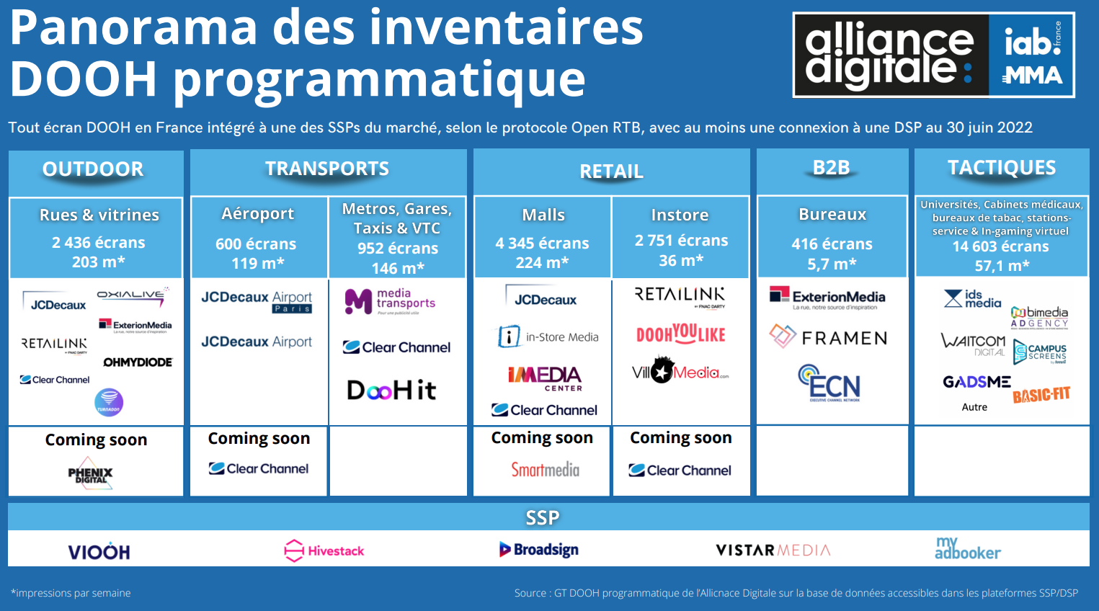
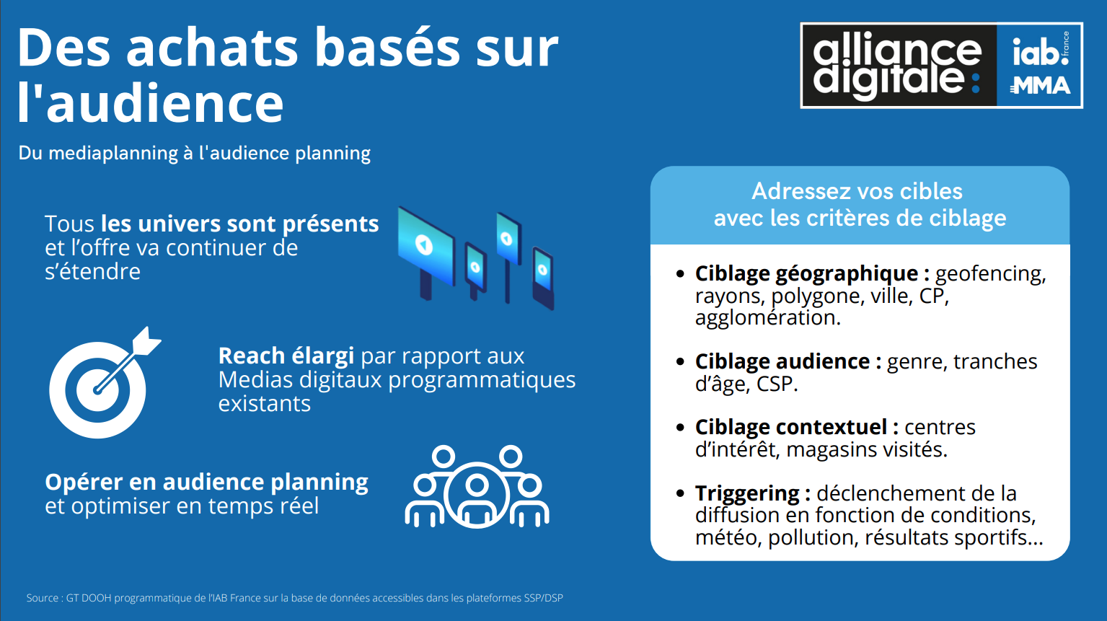

Annexe 9 : L’offre DOOH JC Decaux
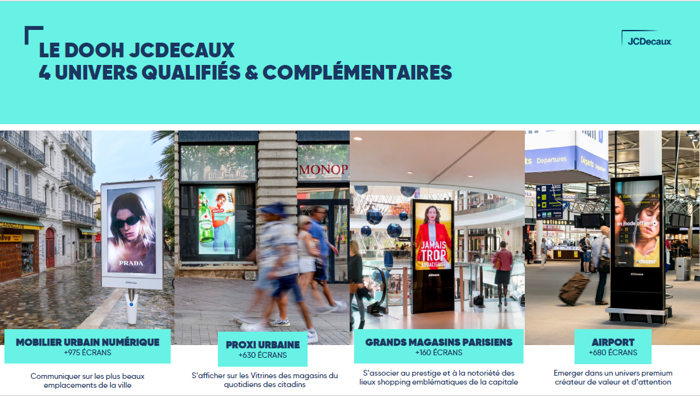

Annexe 10 : Le Retail Media du réseau JCDecaux avec Carrefour
Displayce, acteur majeur du DOOH (Digital Out-Of-Home) programmatique en Europe, propose de nouveaux critères de ciblage dans sa plateforme d’achat s’appuyant sur les données de vente de plus de 400 magasins Carrefour en France. Cette data exclusive, mise à disposition par Unlimitail, va permettre aux annonceurs et aux agences médias de déclencher leurs campagnes de manière parfaitement affinitaire sur les écrans digitaux de JCDecaux déployés au sein des magasins de proximité de Carrefour.

Displayce ouvre son offre DOOH au retail media grâce au partenariat JCDecaux x Unlimitail
Grâce au partenariat entre JCDecaux et Unlimitail, Displayce intègre désormais les données transactionnelles anonymisées des magasins de proximité de l’enseigne Carrefour, commercialisées exclusivement par Unlimitail. Ces données permettent ainsi d’identifier les meilleurs moments de vente d’une catégorie de produits sur plus de 80 segments (boissons, beauté, alimentation, etc). Cette nouvelle offre flexible permet de cibler par magasin et par heure les écrans les plus affinitaires sur une catégorie de produits.
Basée sur la connaissance et sur l’analyse des comportements d’achat en magasin, les données intégrées au sein de la plateforme Displayce sont tangibles et 100% anonymisées (sans cookies tiers). Cette intégration permet de proposer des campagnes dynamiques dans les magasins les plus affinitaires, aux meilleurs moments de fréquentation de ceux-ci, et en fonction de la consommation de chaque produit. Avec un volume global de près de 2 millions d’impressions disponibles chaque jour, cette activation média est au service de la performance et de la transformation. Le budget publicitaire est ainsi investi de manière optimale, avec un reporting précis.
L'innovation technologique et le savoir-faire média de Displayce ont propulsé la plateforme en tant que pionnier du DOOH programmatique en Europe. La plateforme d'achat, conçue pour optimiser l'efficacité, la portée et la qualité des campagnes DOOH, offre aux agences média un accès instantané à plus d'un million d'écrans d'affichage extérieur dans le monde entier. L'activation des données retail du format de proximité Carrefour permet à Displayce d’élargir son offre au retail media.

Les datas shoppers / le retail media : une opportunité unique pour les marques
En France comme dans le monde, le retail media est en croissance soutenue et devrait atteindre une valeur de plus de 175 milliards de dollars d'ici cinq ans, avec près de 15% de parts de marché parmi les médias. Positionné en média retail centré sur le magasin, le DOOH Proxi urbaine JCDecaux, par la qualité de ses écrans au format 2m², et leur intégration dans les vitrines au plus près de l’entrée des magasins, garantit visibilité et émergence pour les campagnes des marques. Les 400 points de vente équipés parmi les enseignes Carrefour City, Carrefour Market, Carrefour Contact et Carrefour Express ont été sélectionnés pour leur surperformance par rapport au panier moyen de l’enseigne (+40% en valeur) et représentent plus d’un million de clients par jour. A titre d’exemple, en période de fêtes de fin d’année, il est possible pour une marque PGC (produits de grande consommation) d'optimiser la diffusion de sa campagne en activant le jour, les heures et les magasins les plus pertinents, en fonction des ventes de chocolat particulièrement élevées, que ce soit en volume ou en pourcentage du panier d'achat. Dans une période de changements majeurs au sein de l’écosystème digital, notamment la fin des cookies tiers, choisir l’offre DOOH Proxi urbaine sur les écrans Carrefour via la plateforme Displayce garantit une campagne performante, visible, flexible et contextualisée, dans le respect des attributs de la marque.
A propos de Displayce. Displayce est une plateforme ad-tech qui connecte inventaires et marques afin qu’elles puissent facilement créer, diffuser et optimiser en temps réel des campagnes sur plus d’un million d’écrans et panneaux d'affichage extérieurs à travers le monde. Displayce fournit des achats automatisés par panneau, des capacités de ciblage différenciées, un impact optimal des campagnes et une mesure de la qualité de la diffusion. Fondée en 2014 et basée à Bordeaux, DISPLAYCE compte plus de 40 experts, avec des bureaux en France, en Espagne, au Royaume-Uni et aux Pays-Bas. Depuis juillet 2022, JCDecaux a pris une participation majoritaire dans la structure et cette alliance donnera à Displayce les moyens d'accélérer son développement.
https://www.jcdecaux.fr/

Annexe 11 : Les investissements publicitaires locaux

A l’heure où les mots « territoire » et « proximité » résonnent quotidiennement aux oreilles des écosystèmes des médias, des marques ou encore des agences, l’association Les Relocalisateurs a présenté le 11 octobre les résultats de son 1er Observatoire des investissements publicitaires locaux.
L’enjeu ? Mesurer et rendre compte de la part des investissements publicitaires au bénéfice des médias français locaux ou nationaux, qu’ils soient digitaux, radio, TV ou écrits. A partir de données collectées par France Pub, membre de l’association, ces types d’investissements s’élèvent en 2022 à 10,2 milliards d’euros, soit près d’un tiers (31,2%) du marché global hexagonal affichant 32,7 milliards d’euros. Dans ce contexte, deux grandes catégories d’annonceurs se répondent : les entreprises locales/régionales qui investissent intégralement en local soit près de 600 000 établissements et 7,7 milliards d’euros d’investissements média ; et les entreprises nationales qui investissent une part de leurs budgets dans les médias locaux (3 900 établissements investissent 2,5 milliards en médias locaux).
Toujours selon l’Observatoire, ces investissements dans les médias locaux ont connu une croissance « progressive et régulière » jusqu’en 2019 atteignant un peu plus de 11 milliards d’euros. Avec la crise sanitaire étant passée par là, pas sans conséquences notamment sur certains commerces, les investissements ont chuté « très sensiblement pour repartir de plus belle dès 2021 avec une croissance décuplée », assure l’Observatoire mettant en avant une « résilience » qui témoigne de l’importance des médias locaux pour les annonceurs. A cet effet, le poids du local est naturellement porté par la Presse locale (87%), la Presse gratuite (84%), Annuaires & Guides (83%), Communication extérieure (63%) ou encore la Radio (55%) et les Médias propriétaires numériques (48%). Le seul Digital étant représenté à hauteur de 36%, soit sensiblement supérieur à la part du digital dans les dépenses nationales (28%). [...]
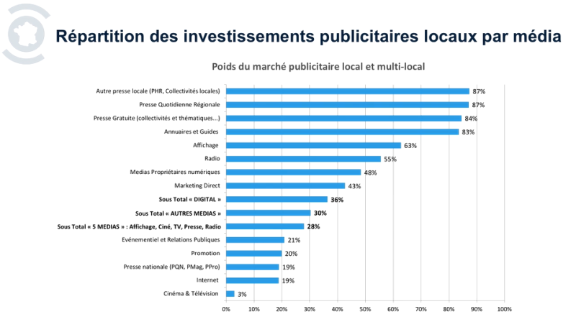
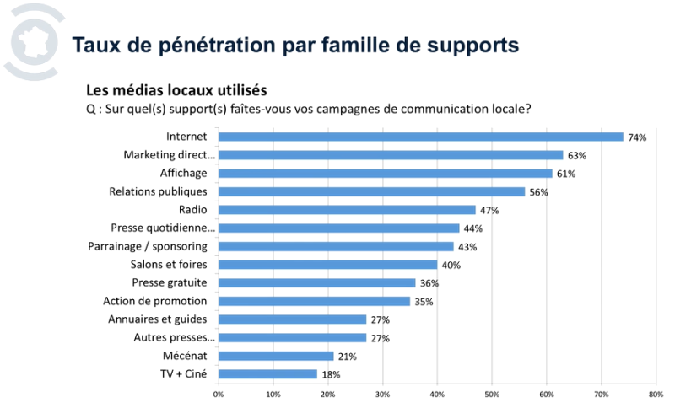
https://www.cbnews.fr/

Annexe 12 : Pour une communication responsable des Marques
- Élaboration responsable du contenu des communications

Représentation inclusive de la société. Elle analyse ses communications afin d’identifier l’éventuelle récurrence de stéréotypes et s’efforce de véhiculer une représentation inclusive de la société (variété des âges, des orientations de genre, des origines géographiques et sociologiques, représentation des handicaps…) dans ses communications.
Représentation des comportements écoresponsables. Lorsque ses communications représentent l’usage de ses produits ou services, elle les analyse et s’assure que ces représentations sont en phase avec les principes du Développement Durable. Elle les fait évoluer si nécessaire.
- Communication des engagements de la marque
La marque communique avec cohérence et humilité sur ses engagements et prône un usage responsable de ses produits ou services.
Alignement avec les engagements RSE de l'entreprise et sa Raison d’Etre. Elle s’assure que le discours de marque soit aligné avec les engagements de l’entreprise en matière de responsabilité sociétale, et avec sa raison d’être si elle l’a formulée.
- Communication sur les engagements et transparence
Elle communique auprès de l’ensemble de ses parties prenantes (clients, salariés, futurs collaborateurs, investisseurs...) de manière ciblée sur les engagements environnementaux, sociaux et sociétaux de l’entreprise, y compris ceux liés à sa communication.
Éducation à l’usage responsable des produits et services. Elle informe ses parties prenantes de façon transparente sur les impacts environnementaux, sociaux et sociétaux de ses produits ou services et leur donne les clés pour un usage responsable.
- Éco-socio-conception des outils de communication
Eco-socio-conception des événements, stands, imprimés et PLV. Elle définit un socle de critères environnementaux (climat, déchets, biodiversité…) et sociaux (inclusion, conditions de travail…) appliqués à ses documents imprimés, sa PLV, ses stands et à ses événements. Elle privilégie les productions locales (lieux des événements, choix des prestataires, provenance des matériaux…).
Eco-socio-conception des productions audiovisuelles. Elle définit un socle de critères environnementaux (climat, déchets, biodiversité…) et sociaux (inclusion, conditions de travail…) appliqués à ses productions audiovisuelles. Elle privilégie les productions locales (lieux de tournage, choix des prestataires, provenance des matériaux…).
Eco-socio-conception des contenus digitaux. Elle définit et introduit des paramètres environnementaux (climat, déchets, biodiversité…) et sociaux (inclusion, conditions de travail…) dans la sélection et la conception des supports de diffusion numériques de ses communications. Elle privilégie les productions locales (choix des agences, implantation des serveurs…).
- Diffusion maîtrisée des communications
La marque veille à une diffusion maîtrisée de ses communications et à un usage réfléchi des données collectées.
Univers de diffusion des publicités. Elle veille aux univers de diffusion de ses communications et insère dans ses contrats une clause relative à la lutte contre le financement d’activités controversées ou illégales par la publicité en ligne (ex. médias complotistes, sites pornographiques, sites de piratage…).
Modalité de diffusion des publicités. Elle privilégie les formats publicitaires respectant le confort d’utilisation du public, elle limite les sollicitations trop nombreuses ou inadaptées en direction de ses publics notamment par une utilisation responsable des données personnelles.
Prise en compte de l’ensemble de ses publics. Elle travaille l’accessibilité de ses contenus, ses supports et ses événements aux personnes en situation de handicap ou dont les capacités changent en raison du vieillissement (sous-titrage, lisibilité logiciel malvoyant, facilité de lecture des contenus rédigés…). Elle met en place des mesures contre l’exclusion numérique lorsque l’accès à ses communications, ses biens ou services dépendent principalement des outils numériques.
Mobilisation des partenaires et des équipes. La marque crée les conditions pour mobiliser son écosystème autour de ses engagements environnementaux et sociétaux, afin de faire progresser sa performance sur le long terme.
Gouvernance de la communication responsable. Elle déploie auprès des communicants (salariés, agences, prestataires…) un guide regroupant ses principes de communication responsable, assure une continuité dans leur formation sur ces sujets, met en place un circuit de validation de ses communications et mesure les effets de sa démarche de communication responsable.
Politique d’achat responsable auprès des partenaires en communication. Elle introduit des paramètres environnementaux et sociaux dans la sélection de ses partenaires (agences, prestataires…) de communication et les soutient dans la progression de leurs pratiques responsables.
Relation commerciale équilibrée et constructive. Elle veille au respect des principes de transparence, de sincérité et de responsabilité dans ses appels d’offre, puis échange régulièrement sur le déroulé de sa relation avec ses partenaires pour pouvoir faire les ajustements nécessaires.
Union des Marques

Annexe 13 : JCDecaux porté par le DOOH
Le DOOH a progressé de +20,5 % au quatrième trimestre 2023, +22,9 % en organique, et de +20,8 % sur l'année 2023, +22,7 % en organique, pour représenter 38,2 % du chiffre d'affaires du groupe. L’afficheur publie ses résultats financiers pour l’année 2023. Si le mobilier urbain est en hausse, c’est le DOOH qui porte, côté affichage, JCDecaux.
Le chiffre d’affaires ajusté de 2023 est en hausse de +7,6 % à 3 570,0 millions d’euros. Le DOOH a progressé de +20,5 % au quatrième trimestre 2023, +22,9 % en organique, et de +20,8 % sur l’année 2023, +22,7 % en organique, pour représenter 38,2 % du chiffre d’affaires du groupe. Le chiffre d’affaires publicitaire programmatique via la plateforme SSP (Supply-Side Platform) VIOOH, qui constitue majoritairement une source de revenus incrémentaux provenant de campagnes alimentées par la data et de nouveaux annonceurs, a augmenté de +63,5 % en 2023 pour atteindre 100,2 millions d’euros.
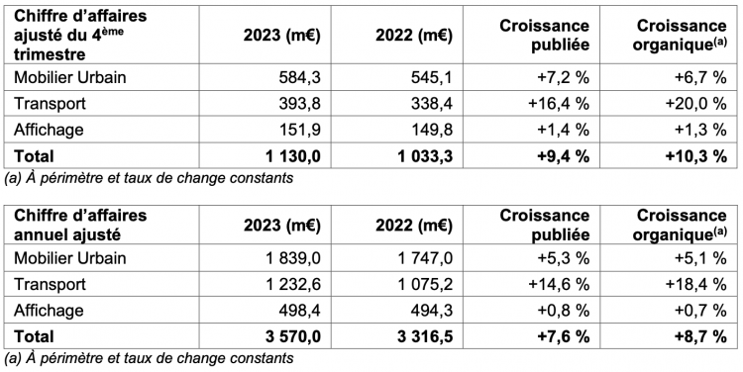
https://the-media-leader.fr janvier 2024

Annexe 14 : 5 raisons de faire du DOOH pour toucher votre public
En tant qu’annonceur, vous rêvez sans doute de cette promesse originelle du média digital : et si la communication extérieure digitale (connue sous l’acronyme DOOH, Digital Out Of Home) répondait enfin au graal que vous recherchez tant ? Et si ces nouvelles scènes vous offraient la meilleure exposition pour parler de votre marque ?
Né de l’hybridation de la publicité digitale et de l’OOH, le DOOH combine l’émergence et la visibilité de l’affichage traditionnel, l’un des médias les plus appréciés en France, et la contextualisation en temps réel, formidable levier d’attention et d’engagement pour les marques. Avec une efficacité prouvée sur la notoriété, l’image et les ventes, le DOOH JCDecaux a toute sa place dans votre stratégie média pour toucher votre public avec une pertinence maximale. La preuve par 5 !
1. Le DOOH permet à votre marque d’émerger sur des formats premiums et dynamiques dans tous les univers
Show off ! Que ce soit dans la rue, les aéroports, les grands magasins parisiens, les scènes digitales JCDecaux sont conçues pour s’intégrer avec harmonie à la diversité des paysages urbains. Elles permettent de contextualiser et géolocaliser vos campagnes en temps réel pour une pertinence maximale. Fin 2021, nous totalisons 2400 écrans digitaux dont 85% implantés dans des agglomérations de +100K habitants réparties sur 77 agglomérations et 13 aéroports, vous garantissant une couverture à l’échelle nationale. Des formats émergents dans tous les univers pour positionner votre marque au cœur des mobilités et des parcours domicile/travail/shopping/loisirs et lieux de vie. JCDecaux est sur l’itinéraire de chacun, dans le quotidien de tous.
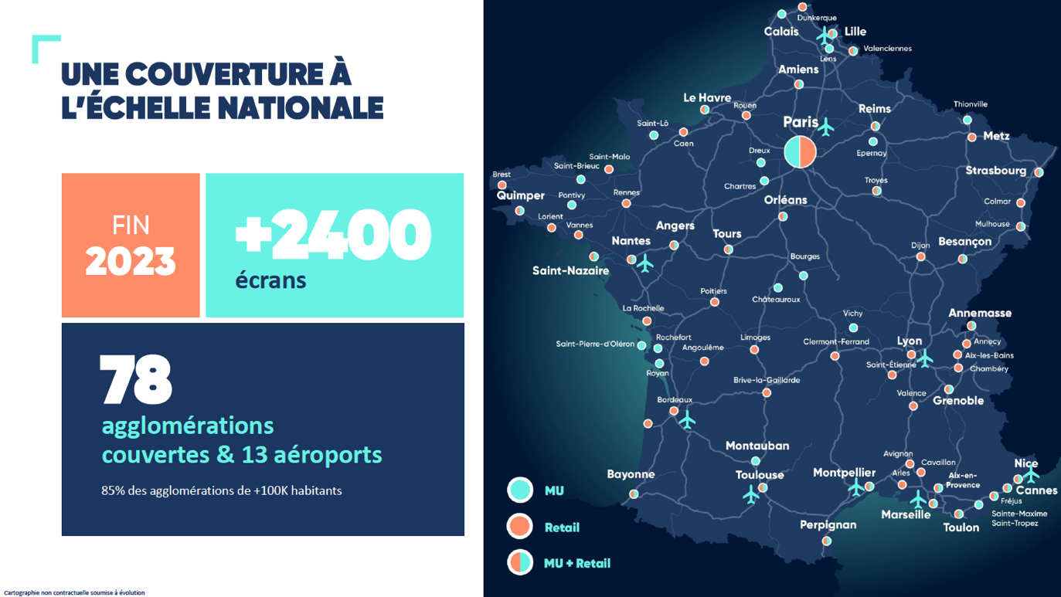
2. Le DOOH, un média efficace de la notoriété à la vente
Obtenez le premier rôle ! L’affichage DOOH est pertinent sur l’ensemble des leviers marketing, d’après les Français qui le jugent efficace à plus de 59%*. Vous souhaitez faire connaître votre marque ? Le DOOH s’inscrit au cœur des carrefours d’audience. Vous souhaitez travailler la préférence de votre marque ? Le DOOH permet de communiquer finement grâce à la contextualisation. Vous souhaitez développer vos ventes ? Le DOOH permet de communiquer au plus près de l’acte d’achat (grâce à des partenariats avec Monoprix et Carrefour). Une efficacité prouvée sur le secteur FMCG : avec 85% de campagnes efficaces et 11% d'impact moyen sur les ventes**. Quels que soient vos objectifs, JCDecaux propose des plans médias qui s’adaptent à tous les annonceurs, tous les scénarios, tous les budgets. Et ce, sans ticket d’entrée !
3. Le DOOH permet à votre marque d’avoir une communication contextualisée pour une pertinence maximale et une attention augmentée
Face à la surabondance d’informations et de messages publicitaires, 78% des consommateurs sont sensibles à la contextualisation des campagnes. Une promesse tenue par la communication extérieure digitale qui offre de la flexibilité, de la contextualisation en temps réel pour plus de pertinence grâce à la data. Il existe de multiples leviers pour déclencher votre message au bon moment : jouer sur les conditions météo, la pollution de l’air, les pics épidémiques, les infos vols, les niveaux de stock d’un produit, les résultats sportifs… Le champ des possibles est presque infini. Le pouvoir de la contextualisation est prouvé
4. Le programmatique en DOOH : quand la flexibilité rencontre la puissance
Après avoir gagné la rue, puis les aéroports, ce nouveau canal de vente de la communication extérieure remporte un franc succès avec plus d’1 milliard d’impressions par mois sur le Digital Urbain et plus de 530 millions d’impressions mensuelles sur le Digital Aéroports. Avec la plateforme VIOOH, accédez à l’ensemble de l’inventaire Digital Urbain JCDecaux, soit près de 2400 écrans digitaux 2M² full HD dans des environnements exclusifs ! Pilotez vos campagnes programmatiques en temps réel pour toujours plus de proximité et de pertinence. Ouvert à tous et garantissant à votre marque transparence et protection dans la diffusion de vos campagnes (brand safety), ce nouveau canal de vente flexible vous offre des possibilités infinies d’activation contextualisée et facilite vos synergies omnicanales.
5. Le DOOH permet à votre marque de s’adosser à un média de confiance et responsable
JCDecaux DOOH est utile aux marques, il permet de prendre la parole auprès des citoyens, des usagers, des consommateurs tout en proximité et en réactivité. Il contribue au développement des territoires : accessible à tous les annonceurs locaux sans limite de budget pour renforcer leur croissance locale. Dans le respect de l’environnement, les écrans JCDecaux sont sélectionnés selon des critères stricts de qualité et d’efficacité énergétique pour garantir une consommation électrique au plus juste des services rendus et des usages attendus. De ce fait, avec l’utilisation d’écrans full HD pour une résolution optimale, une consommation 100% couverte par de l’électricité d’origine renouvelable et la conception de mobiliers spécifiques pour être intégralement recyclés en fin de vie, JCDecaux favorise une communication responsable.
https://www.jcdecaux.fr

Annexe 15 : La performance énergétique, économique et sociétale de la publicité extérieure
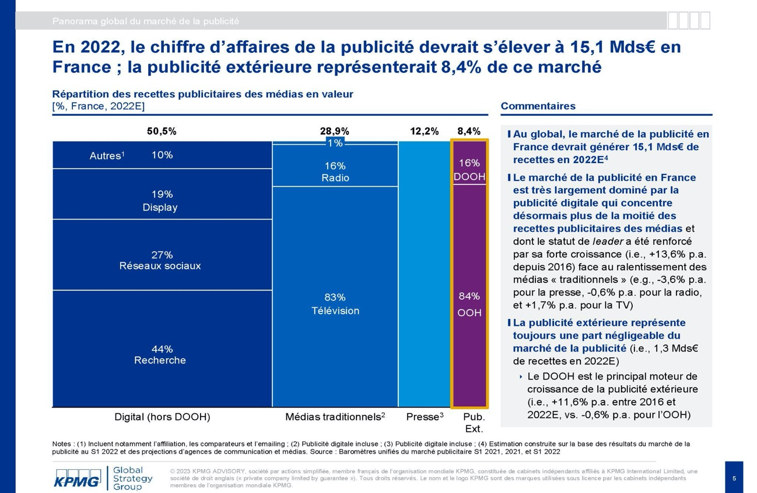
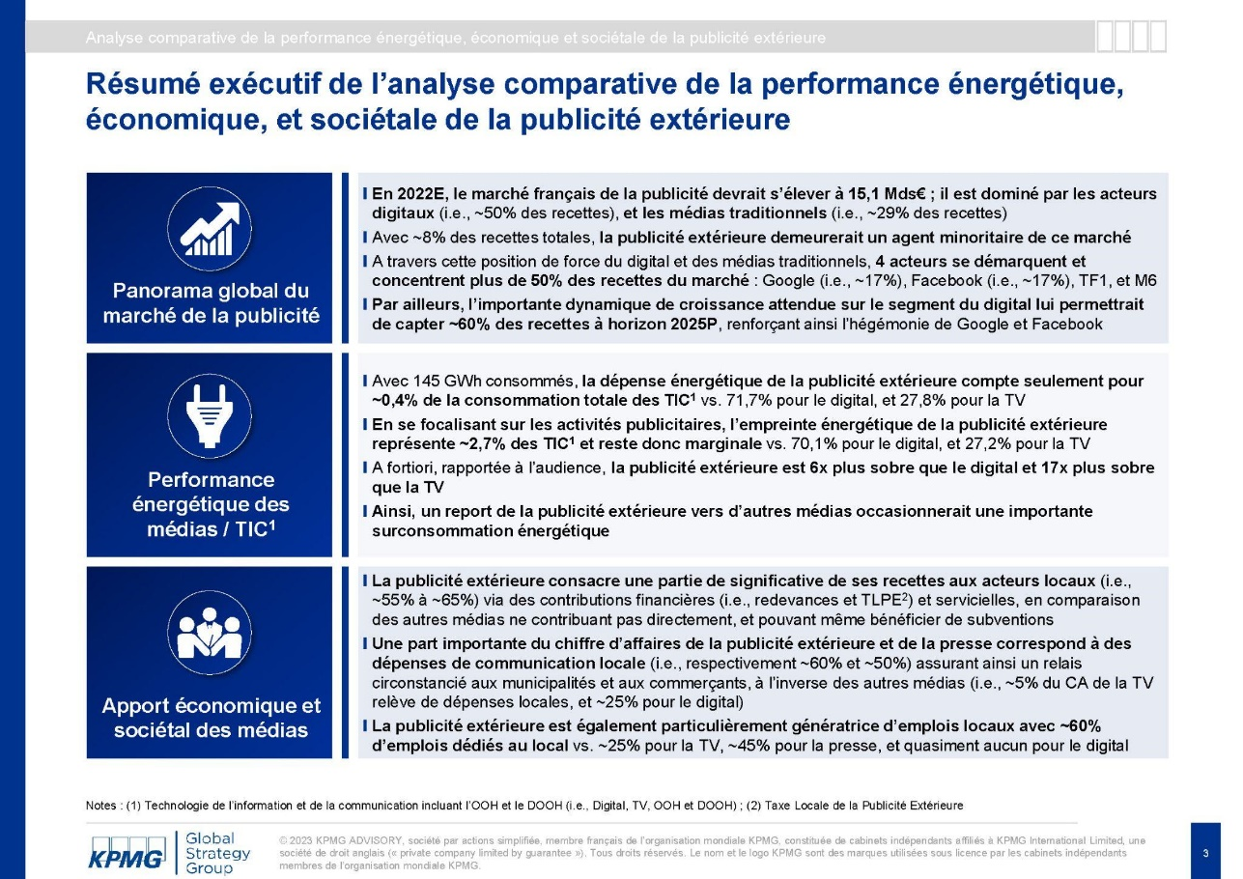

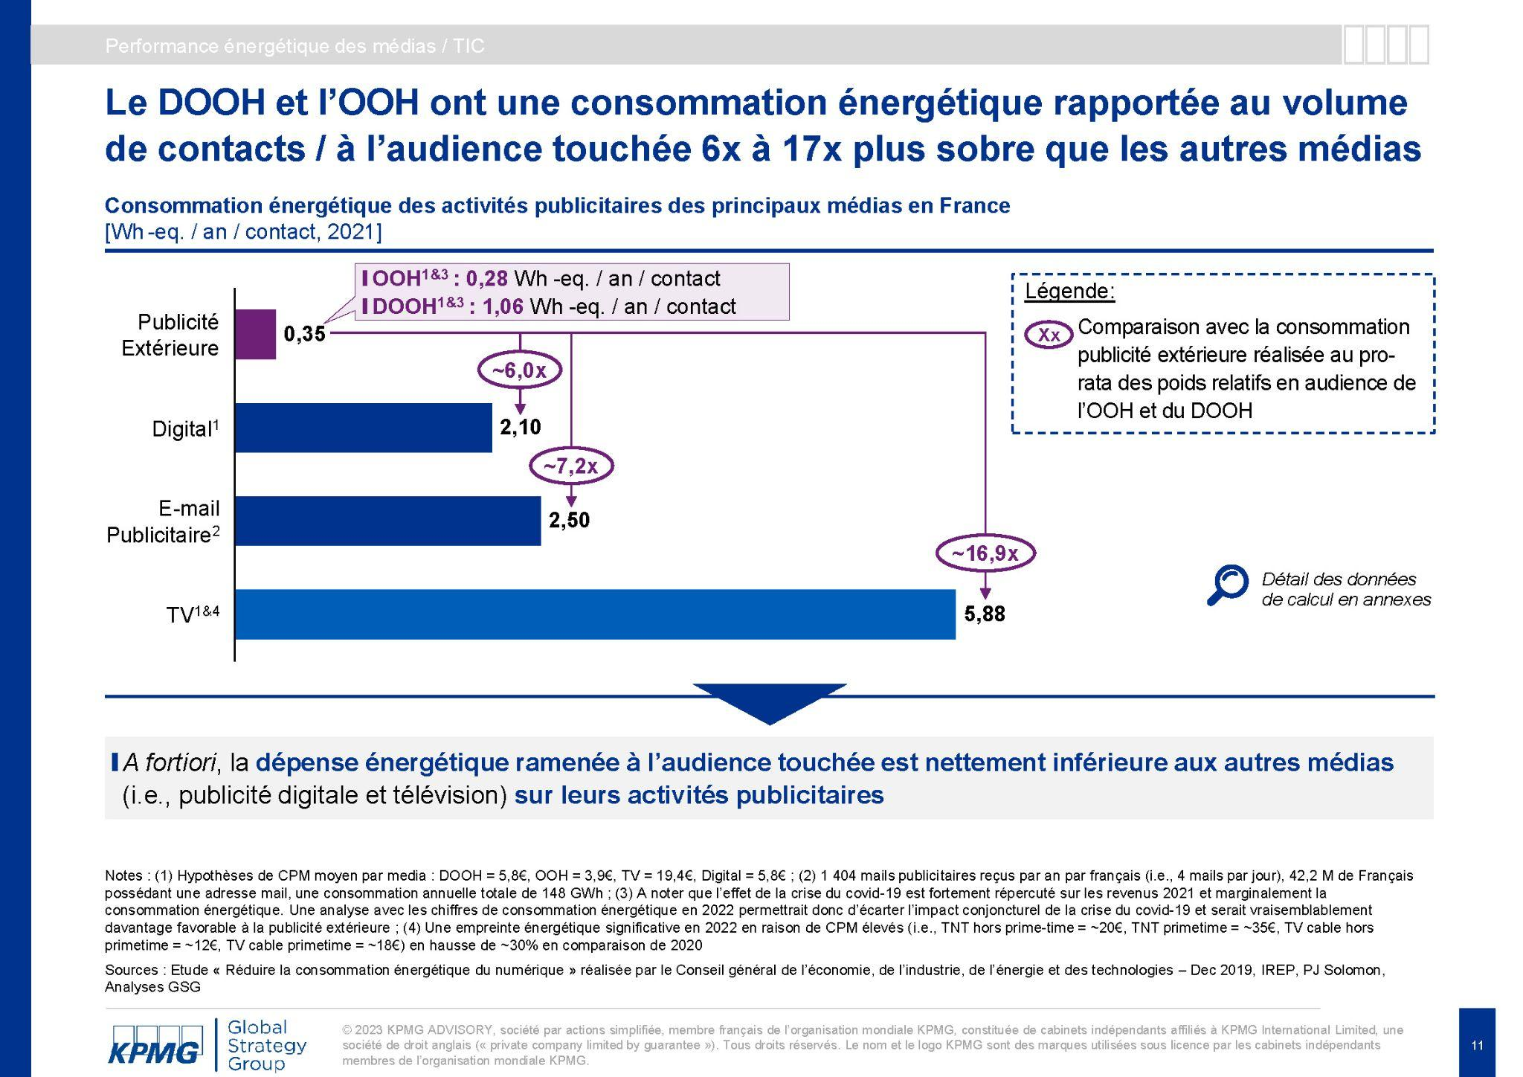
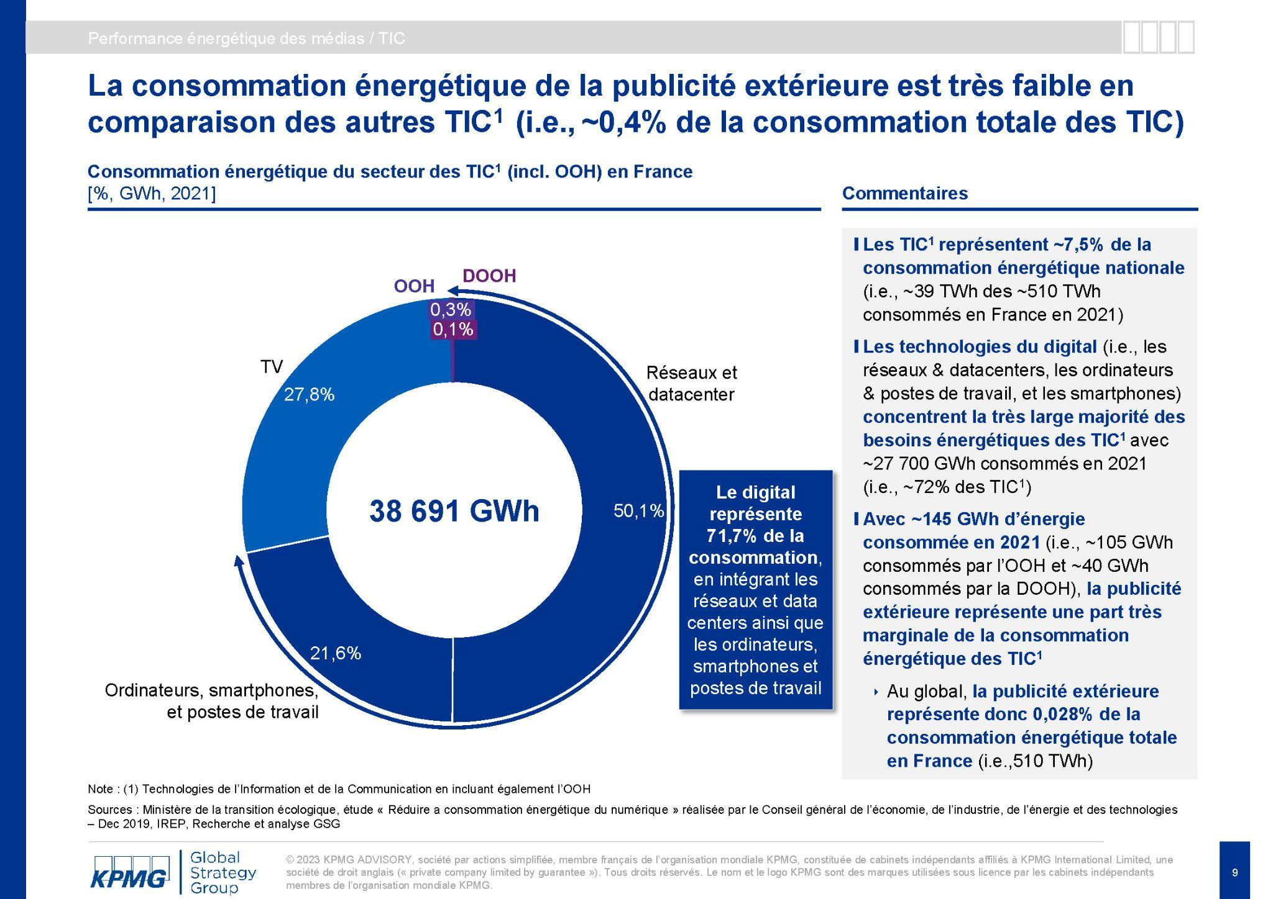

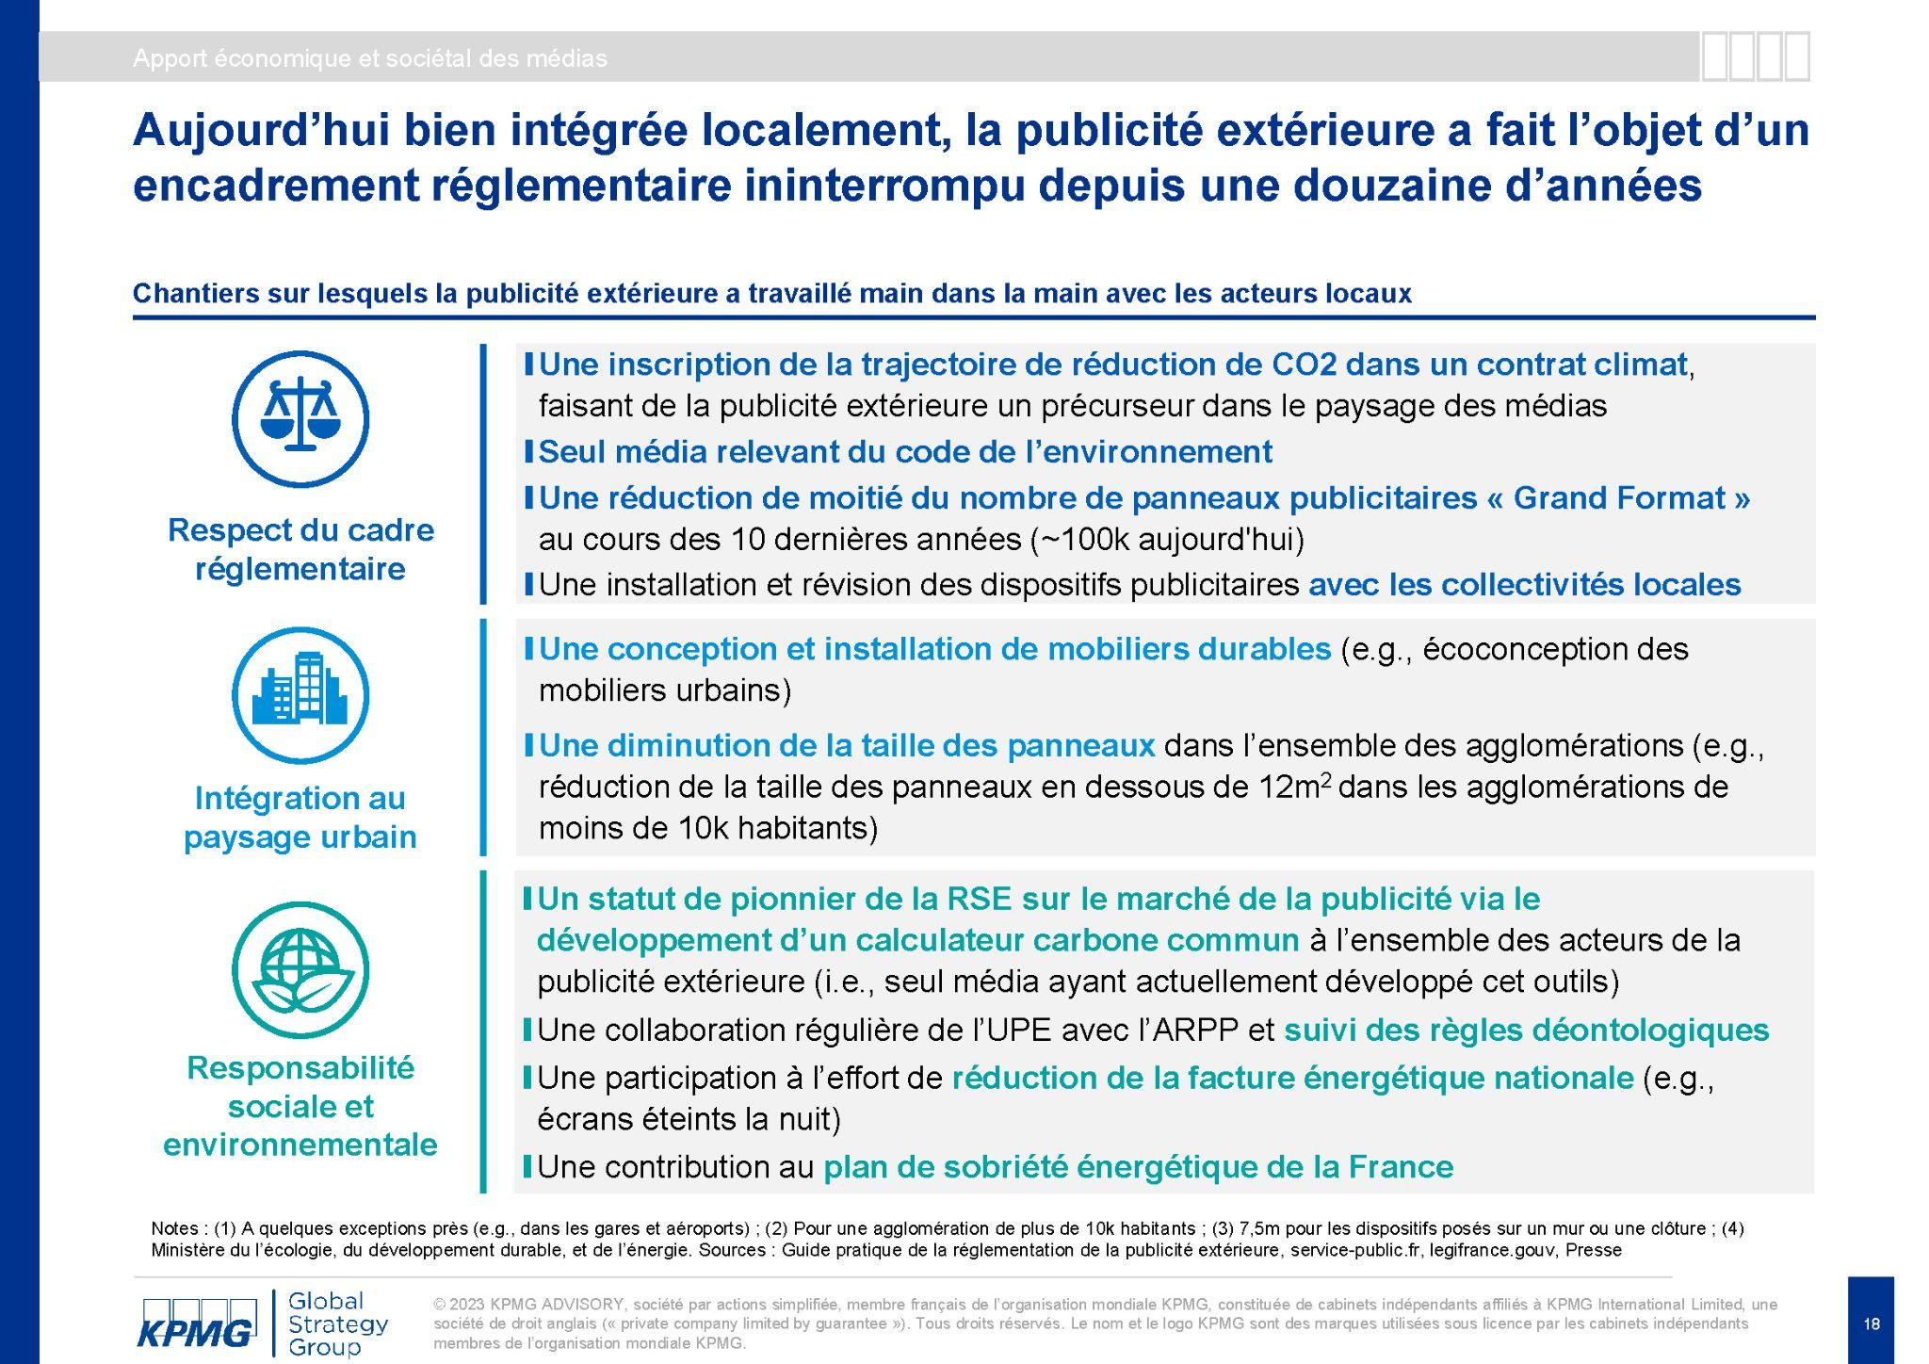
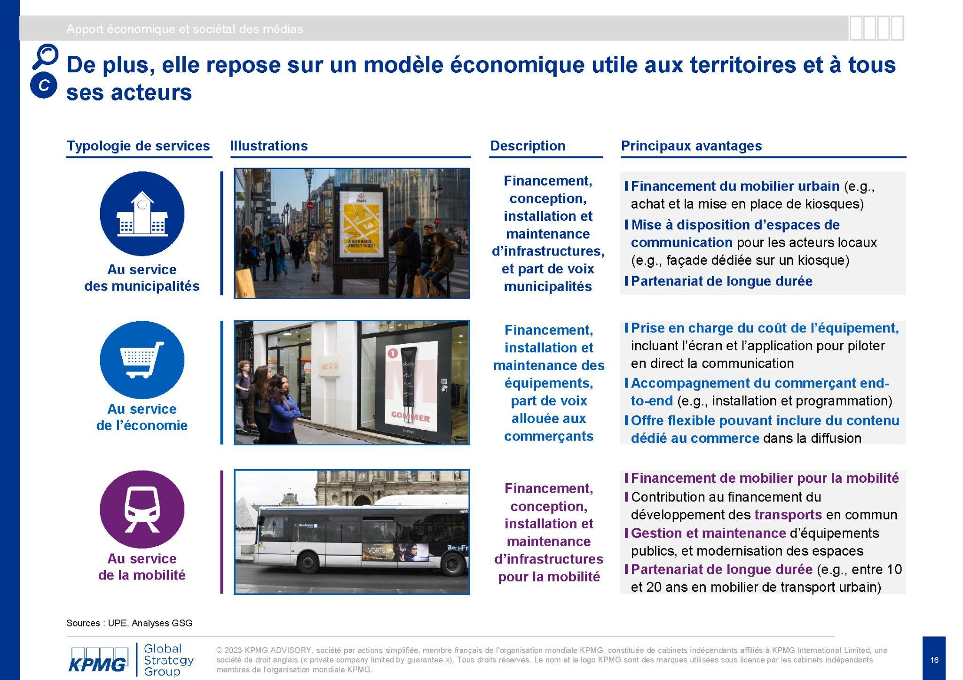

Annexe 16 : Les cas d’inspiration ou « Best Cases » JCDecaux
- Michel & Augustin nous invite à l’apéro avec JCDecaux Digital Urbain.
Et parce qu’un match de foot se partage aussi bien qu’un apéro, les trublions du Goût ont souhaité contextualiser sa campagne DOOH par un décompte avant l’heure de l’apéritif. L'objectif : développer les ventes de la gamme gâteaux apéritifs grâce à un dispositif DOOH contextualisé.
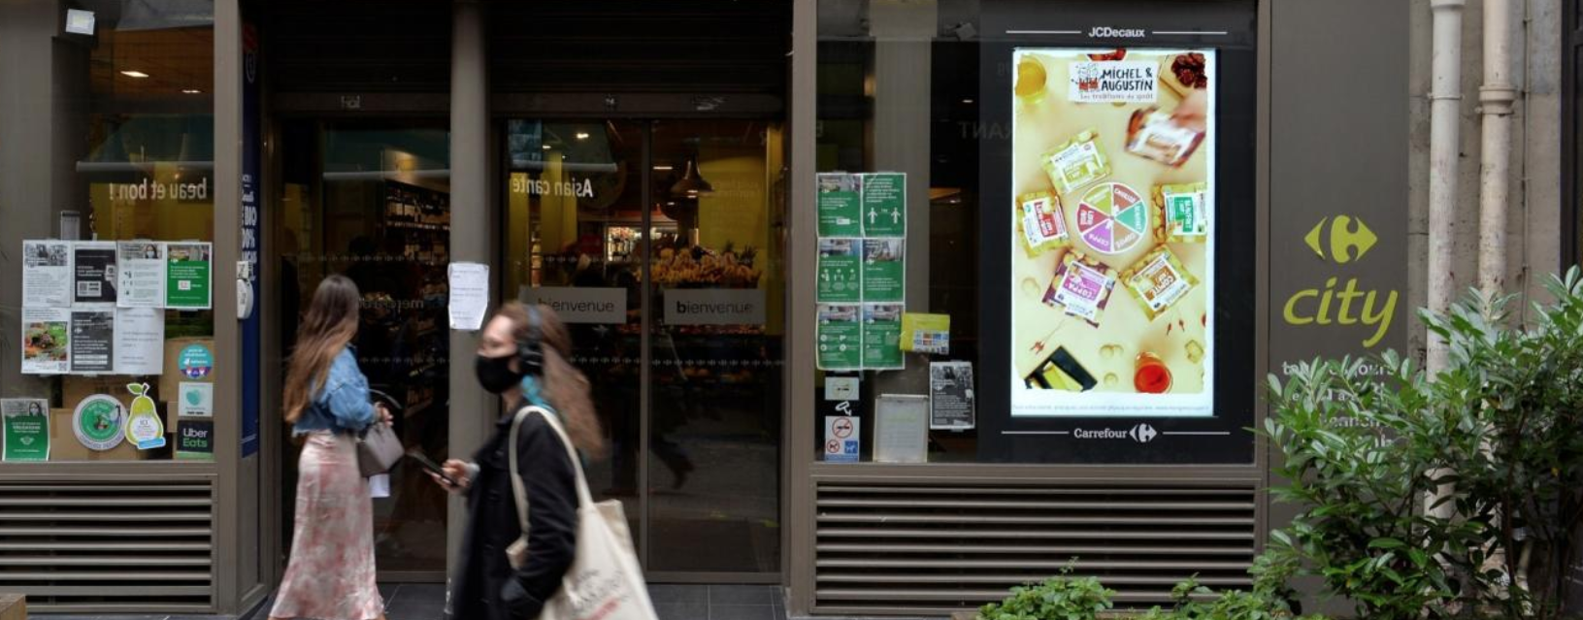
Le dispositif : JCDecaux, avec l’agence Dentsu, a orchestré une campagne JCDecaux Digital Urbain nationale du 21 juin au 4 juillet derniers. 490 écrans DOOH Proxi dans les vitrines des magasins Monoprix & Carrefour au sein des plus grandes agglomérations de France (Paris, Aix-en-Provence, Lyon, Marseille, Nice, Rennes, Lille etc..). Près de 1,5 millions de spots de 10 secondes, conçus par la marque, diffusés avec un médiaplanning optimisé sur les tranches horaires les plus propices à la vente sur ce secteur. Une optimisation rendue possible grâce à la donnée transactionnelle anonymisée issue des tickets de caisse de l’enseigne : en semaine, une diffusion en fin de journée (de 16h à 22h), et une diffusion plus étendue le week-end (de 10h à 22h le samedi et de 10h à 13h le dimanche). Communiquer au bon moment, c’est bien. Adapter les contenus au contexte, c’est encore mieux ! L’efficacité de la campagne a été accrue grâce à la contextualisation des spots diffusés de 16h à 19h en semaine et les week-ends, par un compte à rebours avant l’heure tant attendue de l’apéritif. Et parce que soutenir les bleus, c’est aussi sérieux que l’apéro, à chaque but de l’équipe de France, le spot générique était déclenché durant une minute. Plus de 37 millions de contacts estimés pour 15 jours d’exposition.
Les résultats : un dispositif, évalué par notre outil DOOH Campaign insights, qui a permis de démontrer l’efficacité de la contextualisation sur les ventes : +12% en CA et + 15% en volume sur les produits salés apéritifs Michel & Augustin
- WUNDA, la campagne qui a tout bon !
Wunda, dernier né du groupe Nestlé prend son envol avec une campagne DOOH JCDecaux pour montrer aux yeux de tous ses valeurs nutritives, gustatives et environnementales : Celles d’une boisson végétale multifonctionnelle qui s’adapte à toutes les envies ! Une promesse Wanda-ful signant le début d’une aventure pour la marque qui habille les écrans JCDecaux à l’occasion du lancement de sa gamme.
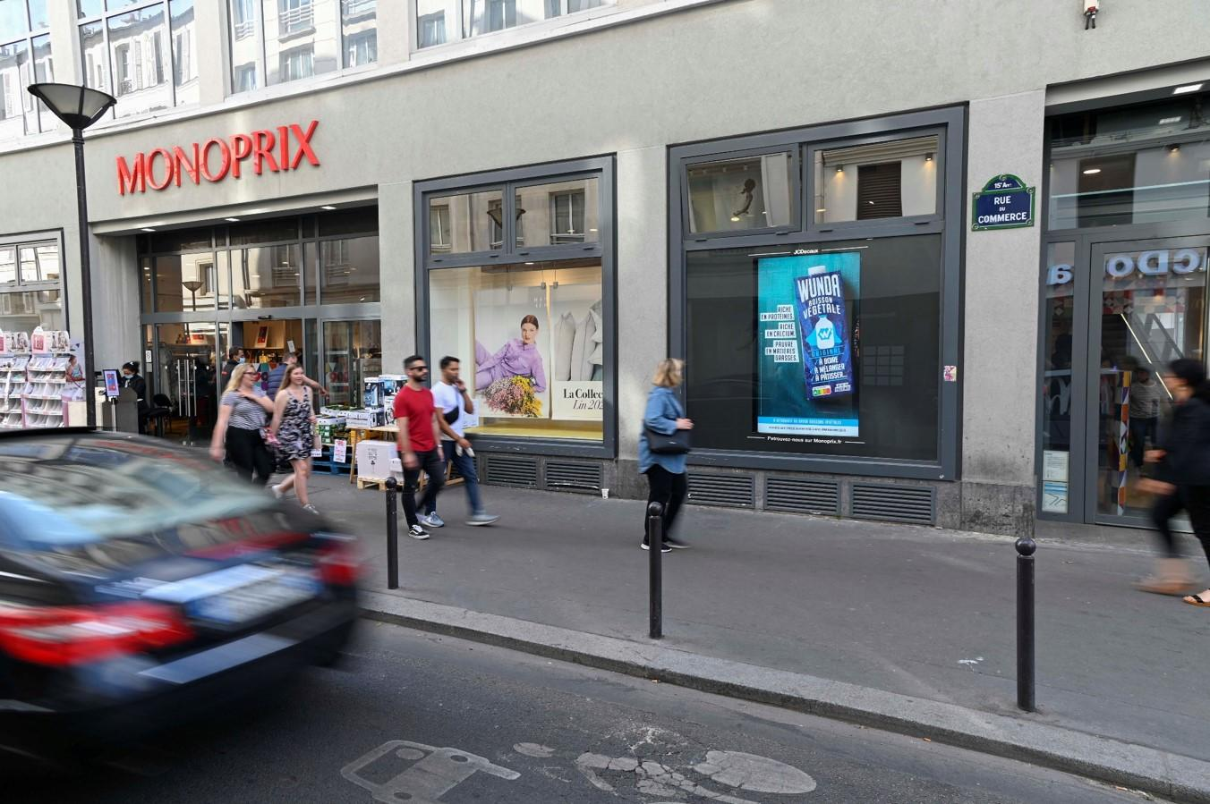
L’objectif : communiquer sur le lancement d’une nouvelle marque de boissons végétales, développer sa notoriété et augmenter ses ventes grâce à un dispositif digital. Un dispositif DOOH dans les points de ventes, et dont l’efficacité a été prouvée par notre outil de mesure Campaign Insights. DOOH Campaign Insights est une solution de mesure JCDecaux, co-construite avec MarketingScan et certifiée par le CESP, qui a permis la comparaison de l’évolution des ventes de la marque entre un groupe de Monoprix activés DOOH et S4M vs un groupe de Monoprix jumeaux, non activés DOOH et S4M.
Le dispositif : du lundi 9 mai au dimanche 15 mai 2022, une tempête de douceur s’est emparée des écrans JCDecaux sur l’ensemble du territoire français. Mise en place avec l’agence média Publicis, la campagne s’est jouée pendant 7 jours sur 175 écrans des magasins monoprix français. En tout, 614 250 spots de 10 secondes avec un média planning optimisé sur les tranches horaires les plus propices à la vente de boissons végétales, grâce à la donnée transactionnelle anonymisée issue des tickets de caisse de l’enseigne : en semaine, une diffusion en semaine de 12h à 14h puis de 16h à 20h et une diffusion toute la journée le week-end.
Les résultats : un dispositif qui permet d’accompagner le lancement de nouveaux produits référencés au sein des enseignes Monoprix. Un impact de + 22 % sur les ventes en valeur et en volume. Une campagne puissante et convaincante qui a également permis à Wunda de gagner du terrain sur la concurrence avec +20% de part de marché en valeur et +20% de part de marché en volume sur la catégorie des boissons végétales !
- Nespresso valide l’efficacité de l’offre drive-to-store du partenariat JCDecaux/Ask Locala
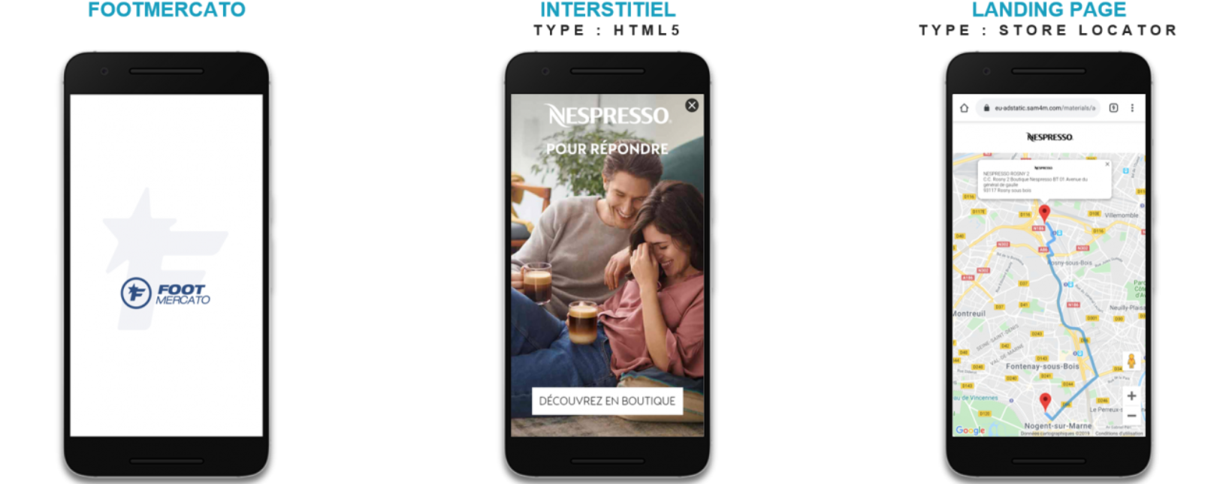
JCDecaux et Ask Locala (ex-S4M) proposent aux annonceurs une nouvelle offre couplant communication extérieure et mobile afin de répondre à leur demande, plus forte que jamais, d’efficacité et d’optimisation de leurs investissements média. Leader de son secteur, Nespresso a été le premier à vouloir comprendre et mesurer l’apport et la complémentarité de ces différents leviers sur son trafic en boutique. Dans sa première campagne d’envergure nationale réalisée en France durant l’hiver 2019, Nespresso a associé la force de la capillarité de l’offre JCDecaux à la capacité d’amplification du mobile apportée par Ask Locala avec : une campagne d'envergure nationale pour un maillage puissant du territoire, des publicités géolocalisées sur les mobiles des personnes exposées à la campagne OOH et enfin une mesure pertinente du trafic additionnel créé par la campagne mobile + OOH dans une sélection de boutiques Nespresso
Le constat de Nespresso fait écho à l’étude réalisée par Nielsen en 2019 (OOH advertising Study) qui révélait que :
- L’OOH a le taux d’activation en ligne le plus élevé de tous les médias hors ligne
- 66% des consommateurs utilisent leur smartphone après avoir vu une publicité OOH et 40% recherchent la marque en ligne
- 88% des consommateurs qui recherchent un magasin sur smartphone s’y rendent dans les 24H.
Parce que la complémentarité entre l’OOH et le mobile sont des alliés naturels de la performance des marques et particulièrement des “drive to” magasins ou sites, l’association de JCDecaux et Ask Locala garantit une efficacité mesurée des campagnes.
https ://www.jcdecaux.fr

Annexe 17 : Les modalités d’achat d’une campagne JC Decaux
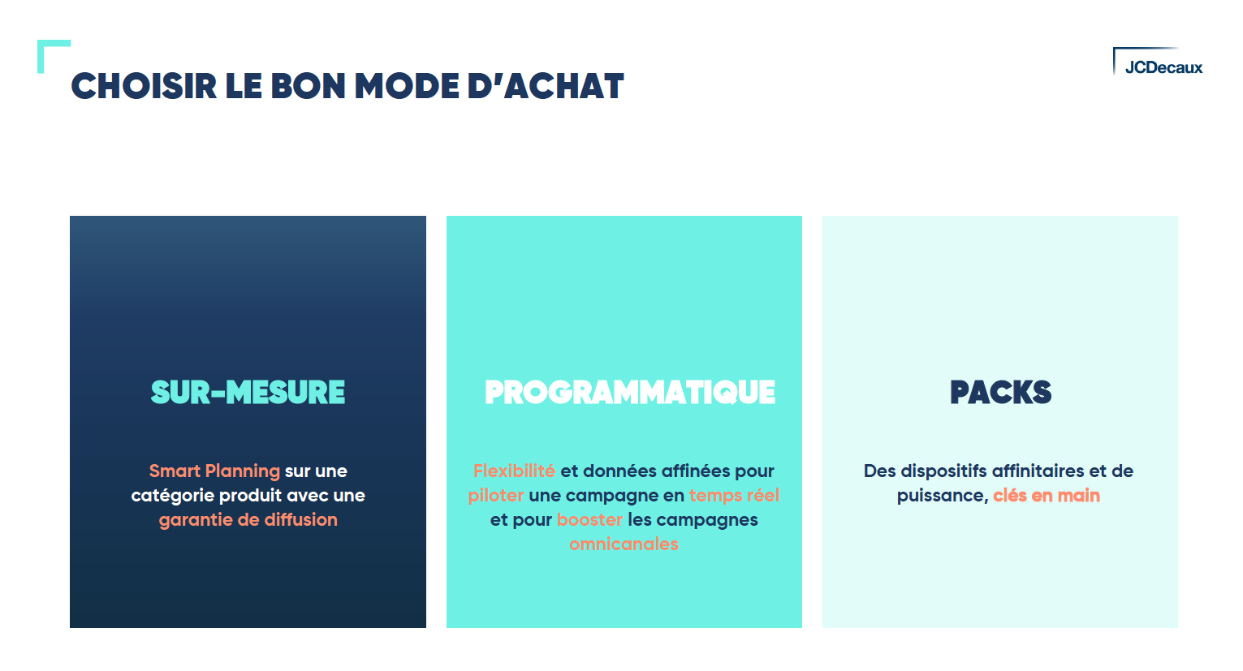
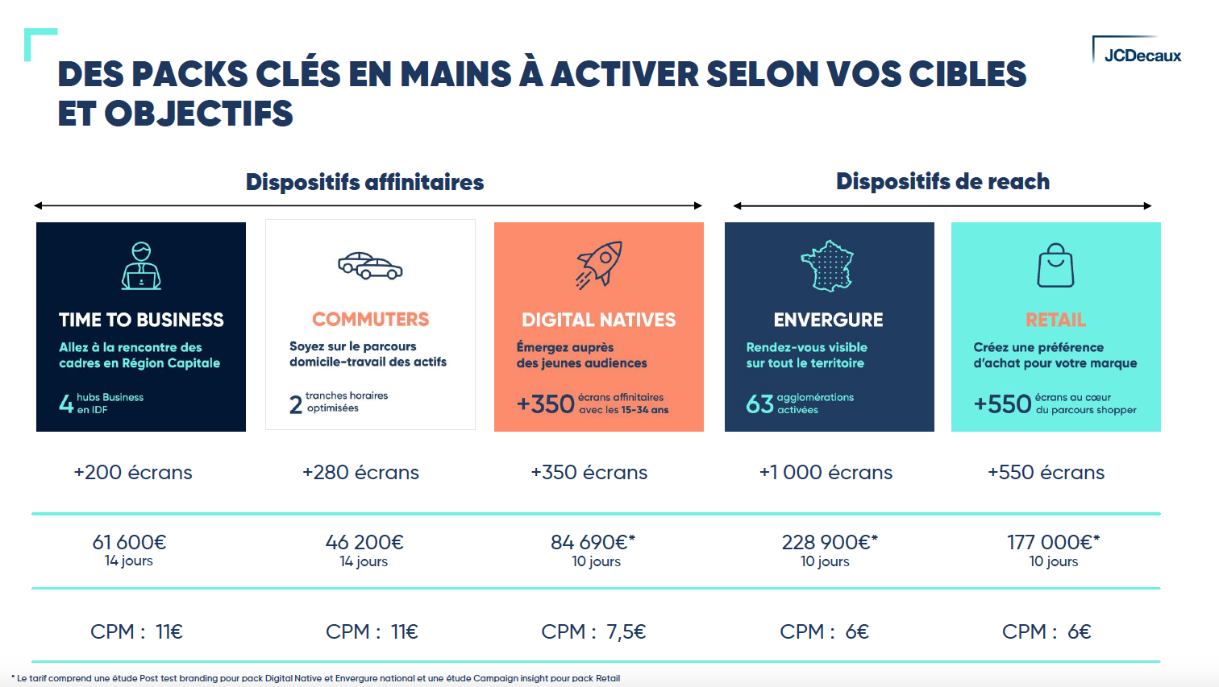
Annexe 18 : Easychange JCDecaux, l’offre qui rend l’annonceur autonome
Easy Change est une application web personnalisée de pilotage de campagne mise à disposition des clients. Elle permet de créer une campagne enrichie " en temps réel " par un contenu image, vidéo ou texte. Cette solution clé en main rend l'annonceur autonome dans la mise à jour de sa campagne DOOH.
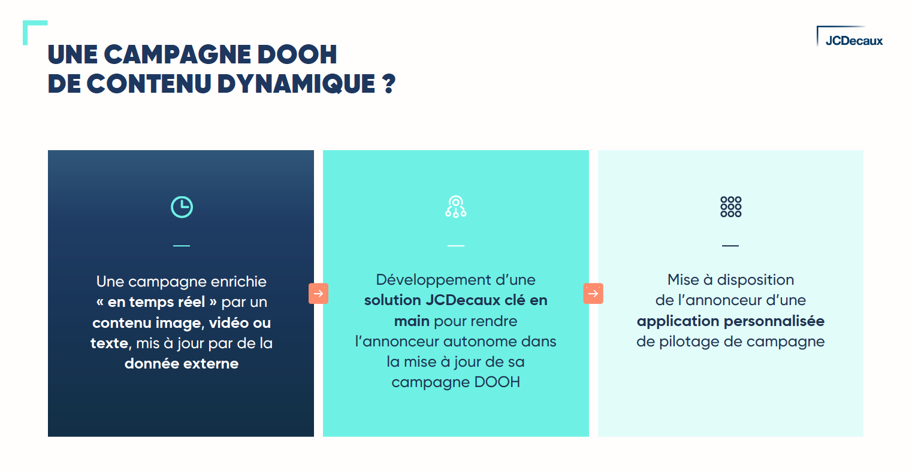
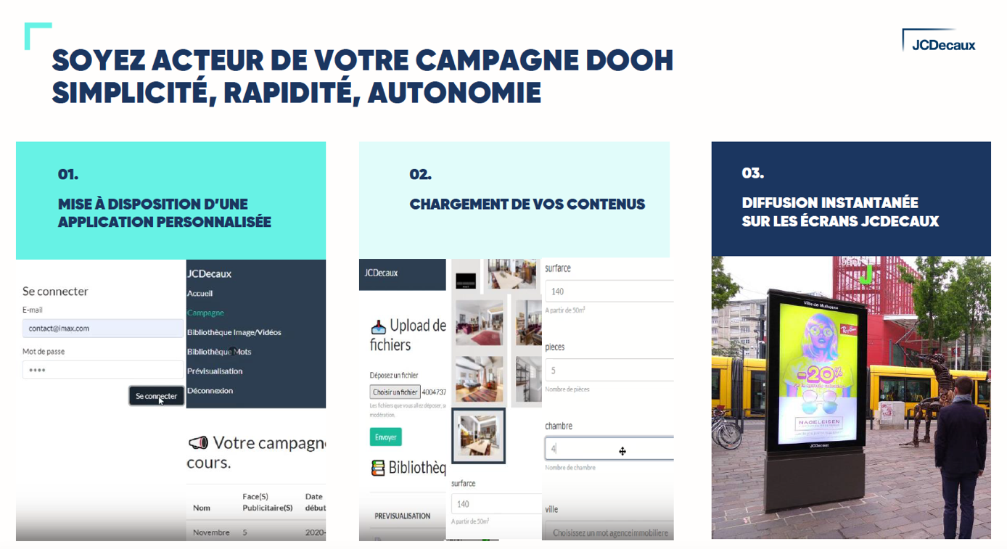
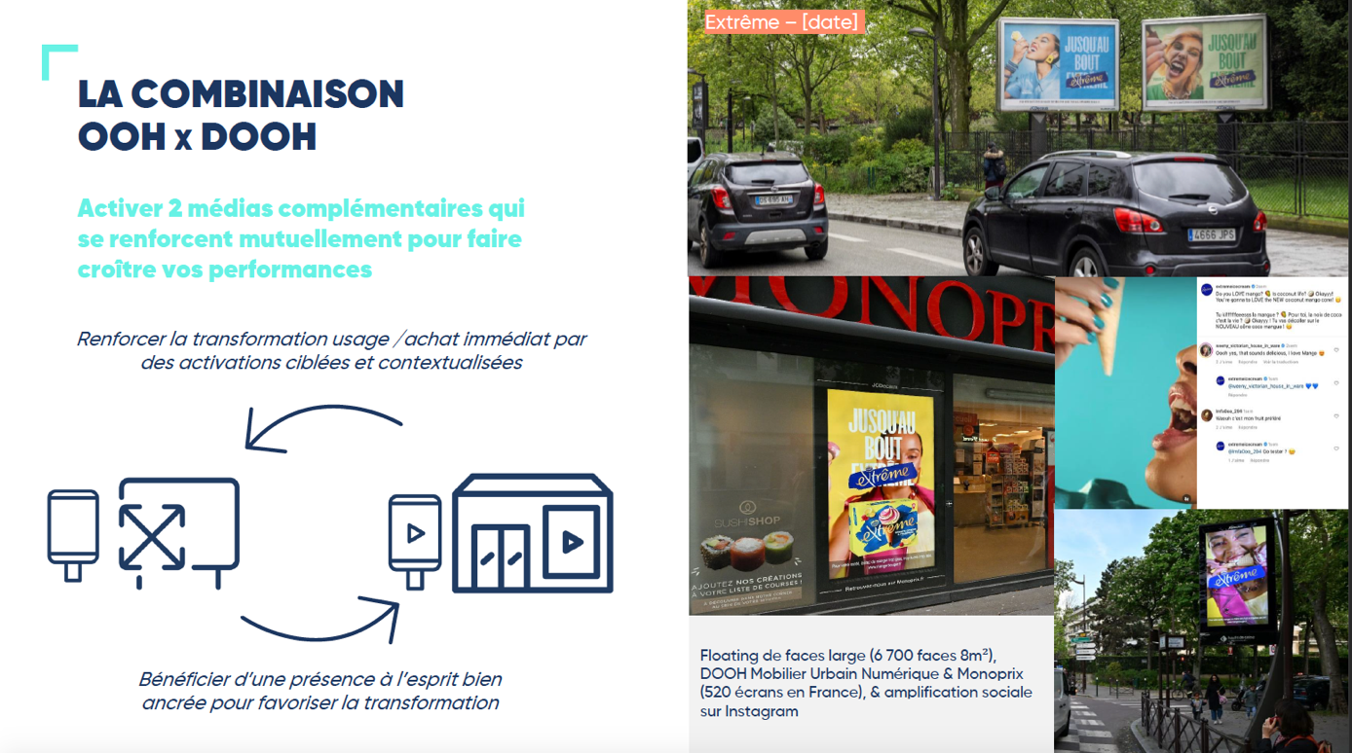

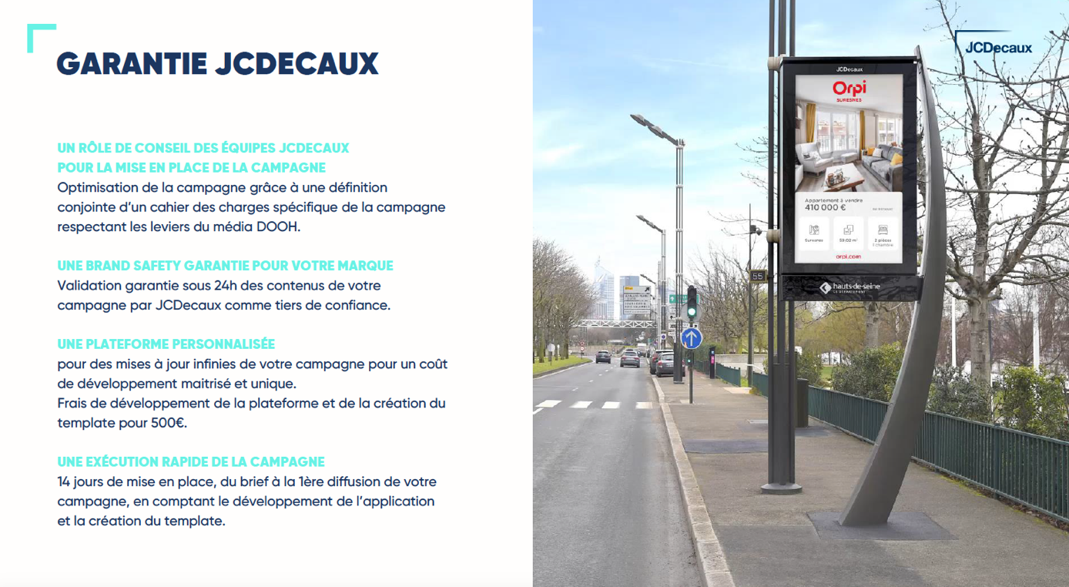

Annexe 19 : JCDecaux en région Languedoc Roussillon
Propos recueillis lors d’un entretien avec Angélique Lopes, responsable commerciale JCDecaux Languedoc Roussillon
Accompagnement annonceur : une approche gagnant-gagnant. Notre mission principale est de fournir aux annonceurs des solutions optimales répondant à leurs besoins de communication. Nous visons une relation durable, co-construite pour assurer l'efficacité de la communication.
Processus de vente en 7 étapes. Notre démarche commerciale inclut l'identification des potentiels par secteur, la prospection terrain, la prise de rendez-vous pour cerner les besoins via une prise de brief client détaillé, la création de propositions commerciales personnalisées, la défense de ces propositions en tenant compte de la cible, des objectifs de communication, et du budget du client, l'accompagnement dans la création publicitaire, et un suivi serviciel incluant des reportages photos, des tournées terrain, pour confirmer l'impact des campagnes.
Relations directes avec les annonceurs. Nous privilégions les interactions directes avec les annonceurs, ce qui renforce la qualité de nos relations commerciales. Nous offrons également un accompagnement en création, adaptant logos et messages pour répondre aux besoins visuels des clients sans service intégré.
Stratégies de prospection commerciale. Notre stratégie comprend des demandes entrantes, du benchmarking, une présence active sur le terrain pour détecter les nouvelles ouvertures d'enseignes, une veille médiatique locale, et la participation à des événements de networking. Cette approche globale vise à renforcer nos relations commerciales et à découvrir de nouveaux leviers de croissance, soulignant l'importance de la prospection et de la relation client dans notre métier.
La robustesse de JCDecaux réside dans ses partenariats avec les municipalités, le gain des marchés via les appels d’offres qui lui confèrent la gestion des mobiliers urbains tels que les Seniors Vitrine, les MUPI, les abribus et lignes de tramway à Montpellier, ainsi qu'une présence numérique renforcée par des écrans digitaux judicieusement placés. Cette dynamique s'étend à Perpignan, Béziers et Sète. À Nîmes, notre présence est limitée au secteur privé, contrastant avec Clear Channel qui détient la concession publique.
L'importance accordée au Digital Out of Home (DOOH) s'accroît, avec une trentaine d’écrans à Montpellier et autant à Perpignan, notre capacité à répondre aux demandes spécifiques des villes et à soutenir les marques nationales, régionales et locales est évidente, notamment à travers des partenariats stratégiques, comme avec Monoprix. Cette approche permet une diffusion publicitaire moderne et flexible, en complément des campagnes classiques qui requièrent des impressions d'affiches.
Les campagnes peuvent être contextualisées, personnalisées avec l'achat de créneaux horaires spécifiques, offrant ainsi une complémentarité entre l'affichage traditionnel et digital. Notre présence dans 24 aéroports en France, y compris à Montpellier, cible une clientèle premium, ajoutant une dimension supplémentaire à notre offre.
L'affichage digital : révolution ou complément ?
Contrairement à l'idée reçue que le numérique pourrait supplanter l'affichage traditionnel, nous croyons à la complémentarité de ces deux formats. Le DOOH ne remplace pas l'affichage classique mais offre une opportunité de contextualiser davantage le message publicitaire. Malgré l'évolution technologique, le coût et les accords municipaux demeurent des considérations clés pour le déploiement du DOOH.
L'essor du digital bouleverse le paysage de l'affichage publicitaire. L'affichage digital, ou DOOH (Digital Out-of-Home), est-il en passe de supplanter l'affichage traditionnel ? La réponse n'est pas si simple.
Le média affichage : force et atouts. L'affichage classique conserve des atouts majeurs. Sa nature de média de masse lui confère une puissance unique. Contrairement à la télévision ou à la radio qui fragmentent l'audience, l'affichage est visible par tous, dès lors qu'on sort de chez soi. Son omniprésence dans la rue en fait un outil incontournable pour toucher une large audience.
Le digital : un allié précieux. Le digital ne se présente pas comme un rival, mais plutôt comme un précieux allié. Le DOOH offre de nouvelles possibilités :
- Contextualisation du message : l'affichage s'adapte à l'environnement et à l'audience pour une communication plus pertinente.
- Interactivité : les écrans digitaux permettent d'engager une interaction avec le public, favorisant la mémorisation du message.
- Mesure de l'impact : le suivi en temps réel des performances de la campagne permet d'optimiser l'investissement.
L'exemple de Locala : une synergie efficace. La collaboration entre JCDecaux et Locala illustre parfaitement la complémentarité des deux technologies. En associant une campagne d'affichage classique à une campagne mobile ciblée, on atteint une audience plus large et on maximise l'impact du message.
Des freins à lever pour un développement optimal. Le déploiement du DOOH se heurte à certains obstacles :
- Coût élevé : l'installation et la maintenance des écrans digitaux représentent un investissement important.
- Accords de concession : le déploiement dépend des accords signés avec les villes.
Vers une hybridation prometteuse. L'avenir de l'affichage réside probablement dans une hybridation des technologies. L'affichage classique et le DOOH coexisteront, chacun apportant ses propres forces. L'enjeu sera de trouver le juste équilibre entre les deux pour créer des campagnes d'affichage toujours plus performantes.
Notre collaboration avec les annonceurs locaux constitue l'épine dorsale de notre portefeuille clients. Lorsque le siège social d'un annonceur se situe dans notre zone de couverture, nous prenons en charge sa demande, lui offrant la possibilité de s'étendre à des villes majeures telles que Lyon, Toulouse, Marseille ou Paris. Pour les campagnes d'envergure multirégionale ou nationale, la responsabilité est transférée au responsable des Grands Comptes, afin de gérer les investissements substantiels sans risquer de déséquilibrer notre chiffre d'affaires. Cette approche nous permet d'être à l'avant-garde, en initiant des partenariats avec les marques pour élaborer conjointement des stratégies publicitaires adaptées, tout en tirant parti de notre réseau national pour des recommandations personnalisées grâce à des sessions de travail collaboratives.
Notre clientèle d’annonceurs se divise entre annonceurs locaux, régionaux et nationaux quel que soit le secteur d’activité. Intégrer un nouveau chef de publicité à notre écosystème exige une année d'acclimatation pour une maîtrise complète de nos offres, compte tenu de la spécificité de nos outils et processus. Chaque région, avec ses défis et secteurs d'activité propres, exige une adaptation constante de nos services. À Montpellier, ville à dominante tertiaire, nos efforts diffèrent de ceux de Toulouse par exemple, pôle industriel et aéronautique, soulignant notre engagement à fournir des solutions sur mesure à travers le territoire.
Les 3 secteurs d’activités les plus représentés
Si je dois citer le top 3 des secteurs en local, hors grande distribution, car cela reste du national qui est retraité en local, c’est l’immobilier, les écoles et le tourisme.
L’immobilier est un enjeu considérable pour nous. Même si ce secteur rencontre des difficultés, cela reste quand même des leviers incontournables chez nous, et qui sont de très gros consommateurs d’affichage.
Et les écoles aujourd’hui, je dirais que nous comptons 80% des écoles de la région qui sollicitent nos services. Et quand on ne les a pas, elles viennent naturellement à nous parce qu’elles voient émerger des messages. Et on a une cible étudiante qui s’y prête énormément et qui est attentive à nos messages. Et aujourd’hui, ce qui est plutôt intéressant, c’est que les achats d’espace des écoles étaient auparavant concentrés plutôt sur janvier et septembre. Aujourd’hui, les écoles ont des sessions d’ouverture qui sont étalées sur l’année, donc elles ont systématiquement besoin de communiquer. L’affichage reste une grosse part de leurs achats, en complément d'autres solutions média.
Le tourisme est plus saisonnier, mais cela commence dès le mois d’avril. Parce qu’aujourd’hui, la ville de Montpellier se visite en un week-end. C’est quand même une ville où on a du soleil toute l’année. Donc sur un week-end, des ponts, sur la période estivale, on n’attend pas la période estivale pour communiquer et donner envie aux gens de venir.
La part des annonceurs institutionnels. Les annonceurs institutionnels constituent une part importante de l'activité. Les villes utilisent nos réseaux pour diffuser leurs messages, en complément de leur propre réseau d'affichage. La métropole, par exemple, communique sur ses réseaux et achète également des espaces publicitaires dans d'autres villes pour attirer des visiteurs.
En plus de leur réseau propre, les annonceurs institutionnels font appel à nos services pour diffuser des messages complémentaires. Ils peuvent ainsi cibler des audiences plus larges et profiter de notre expertise en matière d'affichage publicitaire.
Certaines villes, comme Béziers pour sa feria, utilisent nos services pour communiquer au-delà de leur territoire. Le festival de Carcassonne est un autre exemple d'annonceur institutionnel qui achète des espaces publicitaires dans plusieurs villes pour maximiser sa visibilité.
La prise de brief est une étape essentielle pour comprendre les besoins du client et lui proposer une solution adaptée. Il est important d'aborder le sujet du budget dès le départ, car il conditionne la faisabilité et l'efficacité de la campagne. Le panier moyen d'une campagne d'affichage est d'environ 9 000 euros et la durée moyenne d'une campagne est d'une semaine.
Segmentation du portefeuille client. Nous classons nos clients/prospects en quatre catégories :
- Stratégiques: 20% des clients qui génèrent 80% du chiffre d'affaires.
- Icebergs: Clients avec lesquels nous pouvons augmenter la part de voix.
- Inactifs: Clients qui ont arrêté de communiquer avec nous.
- Prospects: Clients potentiels à aller chercher.
Chaque année, nous réalisons une analyse de notre portefeuille client (Matrice Annuelle du Portefeuille) et définissons des actions pour optimiser notre stratégie commerciale. L'objectif est de conserver nos clients Stratégiques en leur proposant un accompagnement régulier et des solutions innovantes. Pour les clients « Icebergs », nous mettons en place des actions pour augmenter leur part de voix. Nous accompagnons également les clients Inactifs pour les inciter à recommencer à communiquer avec nous. Enfin, nous prospectons de nouveaux clients en permanence.
Propos recueillis par les auteurs, février 2024

Annexe 20 : Petit Béret, un annonceur local à fidéliser
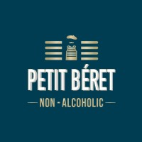
Le Petit Béret est une entreprise innovante située au cœur de l'Occitanie, en France. Elle se distingue dans le secteur des boissons par sa proposition unique : offrir des produits sans alcool, sans fermentation, et sans sulfites, tout en respectant le patrimoine local et le savoir-faire ancestral de la région. Cette initiative est portée par Fathi Benni et Dominique Laporte, meilleur sommelier de France, qui joue un rôle clé dans la création des assemblages aromatiques de l'entreprise. Le Petit Béret se consacre à la promotion de la filière agricole de l'Occitanie à travers le monde, en mettant en avant des valeurs telles que la convivialité et la simplicité. L'entreprise vise à innover dans le domaine des boissons tout en offrant une alternative saine et inclusive, répondant ainsi aux besoins d'un large éventail de consommateurs, y compris ceux qui cherchent à réduire leur consommation d'alcool ou qui suivent un régime végan. Nous avons accompagné Petit Béret dans sa première campagne d’affichage pendant l’été 2023 à l’occasion de l’ouverture du château de la marque à Puisseguier dans l’Hérault. Les produits Petit Béret sont disponibles en ligne (site internet de l’entreprise), directement au château et référencés dans les réseaux de grande distribution (surtout Carrefour).
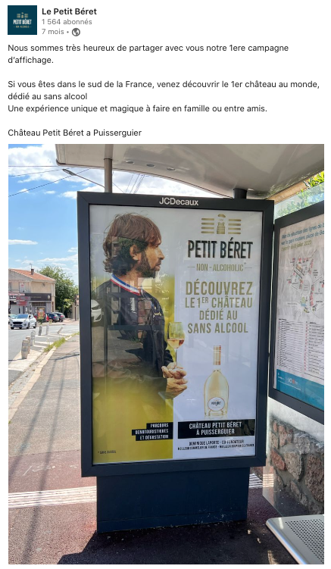
Campagne d’affichage abribus couvrant la zone Perpignan- Montpellier. Budget : 12 000 euros Durée : 1 semaine. Satisfaction du client quant à l’atteinte des objectifs de notoriété et d’image. Une solution permettant une meilleure fréquentation du château est attendue.
Projet nouvelle campagne 2024
Objectifs : accroître la notoriété du château, promouvoir les dégustations de produits sans alcool, et stimuler les ventes directes et les ventes dans le réseaux des distributeurs (Carrefour, Leclerc, Intermarché). Cible : Adultes intéressés par des alternatives sans alcool, amateurs de vins et de produits locaux, résidents et touristes de l'Hérault, du Gard, de l'Aude, et des Pyrénées-Orientales. Messages clés et Visuels seront réalisés en interne par la direction marketing PB. Emplacements et formats : Sélectionner des lieux à forte fréquentation dans les régions ciblées, privilégier des formats grands et visibles. M. Benni est ouvert aux propositions plus innovantes. Timing : Concentrer la campagne durant la saison estivale pour capter l'attention des touristes et des locaux en période de haute activité. Mix-média : Affichage et budget régulier référencement payant. Le budget est stable par rapport à la campagne 2023, soit 12 000 euros.

La gestion ou concession de mobilier urbain est un accord contractuel par lequel une ville confie à une société spécialisée dans la communication extérieure la gestion et la commercialisation publicitaire de son mobilier urbain. Dans le cadre d'un accord de concession de la gestion du mobilier urbain, la société d'affichage s'engage généralement à verser une redevance annuelle à la ville et à assurer l'entretien et éventuellement la rénovation du mobilier urbain.
Les Relocalisateurs est une association qui a pour mission de promouvoir la relocalisation des achats media afin d'accélérer le développement économique et social des territoires et préserver une diversité media source de démocratie. Ses membres fondateurs sont notamment Florian Grill (Président de CoSpirit Groupe), Virginie Sappey (Directrice Marketing et Etudes de FranceTV Publicité), Alban Duron (Directeur Marketing de JCDecaux).

